

广州发展鳌头分布式能源站项目

环境影响报告书

（简本）

编制单位：环境保护部华南环境科学研究所
委托单位：广州电力企业集团有限公司
二〇一三年二月
目 录
1建设项目概况 1
1.1项目基本情况及相关背景 1
1.2项目建设内容及生产工艺 1
1.2.1主要建设内容及规模 1
1.2.2生产工艺 2
1.2.3项目投资 3
1.3建设合法性、必要性及选址合理性 3
2建设项目周围环境现状 4
2.1建设项目所在地环境状况 4
2.1.1大气环境质量现状 4
2.1.2声环境质量现状 4
2.1.3地表水环境质量现状 4
2.1.4地下水环境质量现状 4
2.2环境影响评价范围 5
2.2.1环境空气影响评价范围 5
2.2.2地表水环境影响评价范围 5
2.2.3声环境影响评价范围 5
2.2.4环境风险调查评价范围 5
3建设项目环境影响预测及拟采取的主要措施与效果 5
3.1项目污染源强分析 5
3.1.1 大气污染源 5
3.1.2水污染源 8
3.1.3噪声污染源 10
3.1.4固体废物 11
3.2环境保护目标 11
3.3环境影响预测评价结论 14
3.3.1大气环境影响结论 14
3.3.2声环境影响结论 14
3.3.3地表水环境影响结论 15
3.3.4地下水环境影响结论 15
3.3.5固体废物环境影响结论 15
3.4污染防治措施及可行性论证 16
3.4.1大气环境影响减缓措施技术经济可行性 16
3.4.2噪声污染防治措施技术经济可行性 16
3.4.3水污染防治措施技术经济可行性 19
3.4.4固体废物污染防治措施 21
3.5环境风险评价 22
3.5.1环境风险评价结论 22
3.5.2环境风险防范措施与应急预案 22
3.6环境管理与监测 27
3.6.1环境管理 27
3.6.2环境监理 28
3.6.3环境监测 28
3.7环境经济损益结论 29
4公众参与 29
4.1公众参与的目的和意义 29
4.2公众参与阶段和方式 29
4.2.1建设项目环境影响评价信息公示 29
4.2.2环评报告书简本公示 30
4.2.3公众参与调查 30
4.3调查对象与调查内容 32
4.3.1调查对象 32
4.3.2调查内容 33
4.4公众参与调查结果统计与分析 37
4.4.1公众调查结果统计与分析 37
4.4.2单位调查结果统计与分析 42
4.5报告书简本公示意见 44
4.6公众意见回访 44
4.7公众参与结论 45
5环境影响评价结论 46
6联系方式 46
6.1建设单位的名称和联系方式 46
6.2环境影响评价机构的名称与联系方式 47

1建设项目概况

1.1项目基本情况及相关背景
分布式能源项目是国家鼓励产业，国家能源局2011年10月9日颁发发改能源[2011]2196号文：“关于发展天然气分布式能源的指导意见”提出：“以提高能源综合利用效率为首要目标，以实现节能减排任务为工作抓手，重点在能源负荷中心建设区域分布式能源系统和楼宇分布式能源系统，包括城市工业园区、旅游集中服务区、生态园区、大型商业设施等，在条件具备的地方结合太阳能、风能、地源热泵等可再生能源进行综合利用。”同时还提出：“‘十二五’初期启动一批天然气分布式能源示范项目，‘十二五’期间建设1000个左右天然气分布式能源示范项目”。
天然气分布式能源是利用天然气为燃料，通过冷热电三联供等方式实现能源的梯级利用，综合能源利用效率在70%以上，并在负荷中心就近实现能源供应的现代能源供应方式，具有能效高、清洁环保、安全性好、削峰填谷、经济效益好等优点。根据分布式能源站特点，在热、电、冷需求相对集中区域建立一定规模的能源站，不仅可以实现近距离有效直供，而且可减少电网降压损失，减少该区域小锅炉排放，提高热效率，改善区域环境，达到能源最有效利用，实现节能减排。
广州发展鳌头分布式能源站项目位于广州从化鳌头镇人和片区万力路南侧，本期工程建设2×15MW级燃气蒸汽联合循环热电联产机组，远景规划增加一套15MW级燃气蒸汽联合循环热电联产机组。机组主要满足区内工业用热负荷，同时兼顾制冷负荷及热水负荷。运行采用以热定电的方式，为鳌头工业园人和片区内的广州丰力橡胶轮胎厂和广州钻石车胎厂等连续供热供电，年利用小时数为8000小时。

1.2项目建设内容及生产工艺

1.2.1主要建设内容及规模
本项目工程由主体工程、公辅工程、环保工程、依托工程组成，具体情况汇总见表1.2-1。
表1.2-1能源站工程组成一览
工程组成 | 工程内容 | 规模及参数
主体工程 | 燃气轮机及发电机 | 两台15MW级燃气轮机发电机组，拟采用美国索拉的T130型燃机等同类型机组，配套发电机组为闭式空冷型
主体工程 | 余热锅炉 | 不补燃，卧式自然循环型，循环方式为双压无再热
主体工程 | 辅助燃气锅炉 | 1台25t/h蒸发量的辅助燃气锅炉，在机组启动、燃机故障或检修时投用，确保对用户的供热。燃料为天然气
公辅工程 | 供排水系统 | ①补给水系统：采用自来水。②工业、生活及消防供水系统：500m3化学和消防水水池两座、150m3生活饮用水水池一座、综合水泵房一座。③排水系统：生活污水管网、工业废水管网、化学水污水调节池、事故油池、工业废水预处理储存池、雨水排水管网（排出未受污染的雨水至市政雨水管网）、中水回用处理系统一套、600m³的应急池一座。
公辅工程 | 天然气调压站 | 天然气调压站设置在厂区东侧。调压站由加热器、汽液分离器、压力调节模块、天然气放散系统组成。
公辅工程 | 电气系统 | 使用高效节能配电装置。
公辅工程 | 消防系统 | 消火栓消防系统、水喷雾灭火系统、火灾自动探测报警系统、移动式灭火器具
公辅工程 | 进场道路及厂前区 | 厂区道路可与厂外市政道路直接相通，无需单独建设厂外进厂道路。厂前建筑区考虑布置在厂区的东南角，区内设有办公楼等建筑。
环保工程 | 低氮燃烧器 | 针对燃机的SoLoNOX干式预混合稀薄低氮燃烧器
环保工程 | 污染物在线监测系统 | 余热锅炉烟囱烟气自动连续监测系统；厂内废水系统设水量、水质在线监测系统
环保工程 | 余热锅炉烟囱 | 两套余热锅炉各配一根烟囱
环保工程 | 减震防噪 | 低噪设备，基础减震，隔声屏障，机械封闭，通风、排气口加装消声器
依托工程 | 电网 | 电能就近接入电网，满足近区负荷及从化市用电的需求。
依托工程 | 热网 | 通过厂区供热管道送至广州丰力橡胶轮胎有限公司及广州钻石车胎有限公司南侧围墙界。
依托工程 | 天然气管网 | 鳌头项目燃气取自燃气集团的小坑天然气分输站。小坑天然气分输站位于京珠高速鳌头出口的东侧，燃气管道沿京珠高速北行至万力路，再西行到达鳌头项目所在地，全程约5公里。
依托工程 | 职工生活区 | 依托市区
依托工程 | 防洪 | 厂址附近的从化氮肥厂处的50年一遇洪水位为29.66m，根据工业基地的竖向规划，厂址场地标高为46m，已满足厂址200年一遇防洪标准。
依托工程 | 尾水处理 | 工业废水和生活污水（合计76.1m³/d）经泵站提升后由污水管道排至广州丰力橡胶轮胎有限公司的污水处理站，处理到《广东省水污染物排放限值》（DB44/26-2001）第二时段一级标准后再通过中水回用管回到本项目的中水回用系统进行处理，回用于冷却塔的循环用水，不外排。

1.2.2生产工艺
燃气轮机联合循环的主要工艺流程是将简单循环中的燃气轮机的高温排气，经过烟道排入余热锅炉，应用热交换器原理加热锅炉中的给水，产生高温高压的蒸汽。
结合燃机发电工艺流程分析流程中的各个产污环节，详见图1.2-1。
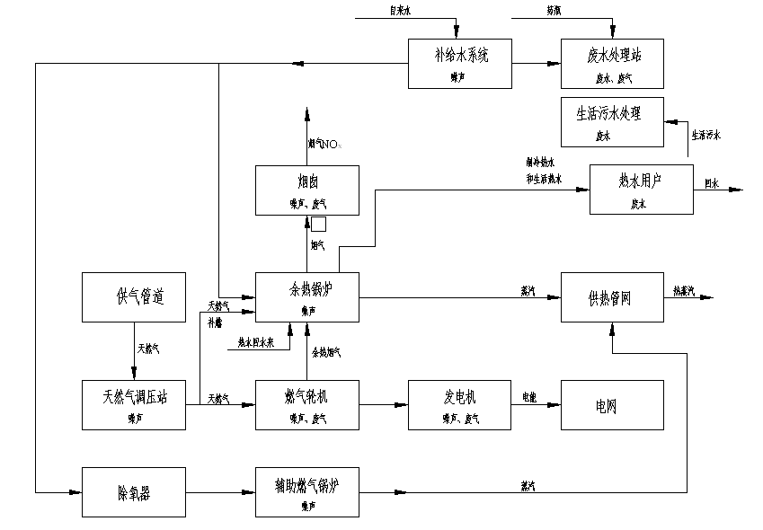
图1.2-1 工艺流程及产污环节示意图

1.2.3项目投资
本项目总投资约为31976万元，其中环保投资1702.5万元，占总投资的5.32%。

1.3建设合法性、必要性及选址合理性
以天然气为燃料并采用联合循环模式实现热（冷）电联供，本项目的建设是完全符合国家及地方产业政策的有关指引；符合广州市城市发展规划的要求；符合广东省、广州市环境保护规划的有关规定；项目的建设用地满足城市控制性详细规划的有关要求；项目选址并未违背广州市对饮用水源保护的有关规定。
本项目的建设具有必要性，一是使区域脱离污染排放相对较高的燃煤热电机组，避免热用户自建效能低、污染高、安全隐患多的供热“小锅炉”，为改善区域的环境空气质量作出贡献；二是在切实解决好与周边社会环境和谐共处的问题后，本项目将成为城市区域能源梯级利用的节能、环保示范工程，是社会经济与环境保护协调、持续发展的体现。
本项目现选址从供热范围、供热管网、建设用地、交通运输、取水用水、电气出线等多方面考虑，具有良好的工程建设条件。按照当今的建设与生产技术水平，项目完全具备满足城市区域严格环保要求的可行性，除低废气、低噪声排放外，也不在厂区内设置天然气储罐，不在邻近水体设置污水排放口，不会周边水体水质造成影响。从以上角度看，现选址具有合理性。

2建设项目周围环境现状

2.1建设项目所在地环境状况

2.1.1大气环境质量现状
环境空气质量现状监测结果表明，项目所在区域的环境空气质量较好，${\text{NO}}_{2}$、${\text{SO}}_{2}$、TSP和${\text{PM}}_{\text{10}}$各监测点的浓度值均可满足《环境空气质量标准》（GB3095-2012）。

2.1.2声环境质量现状
由声环境现状监测及评价结果可知，本项目东、西、南、北四个厂界昼间噪声在50.4~53.9dB(A)之间，夜间噪声41.3~43.0dB（A）之间。各边界的噪声监测值满足《声环境质量标准》（GB3096－2008）2类标准要求。离项目较近的敏感点元岭村的声环境现状监测值昼间为50.0～51.0dB（A），夜间为42.5～43.1dB（A），此敏感点昼间和夜间的监测值均能满足《声环境质量标准》（GB3096－2008）2类标准要求。由此可见，本项目各测点昼间和夜间的噪声等效连续声级满足评价标准要求。说明评价区域内的声环境现状良好。

2.1.3地表水环境质量现状
广州丰力公司在龙角溪的排污口上游及下游500m处，各监测指标均可符合《地表水环境质量标准》（GB3838-2002）Ⅳ类水质标准；在龙角溪汇入潖二河500m处，由于受纳了沿线龙角村、白石村、白兔村等村落居民未经处理的生活污水，氨氮和总磷出现超标，水体水质受到一定的影响，总体而言，龙角溪水环境质量一般。
由于受到上游黄茅河和龙角溪两支流汇入，以及鳌头镇居民未经处理直接排放的生活污水的影响，潖二河与龙角溪入口交汇处下游500m，CODCr、NH₃-N、BOD5、总磷、LAS均超出《地表水环境质量标准》（GB3838-2002）Ⅲ类水质标准，该段水体水质呈有机污染；在潖二河与龙角溪交汇处上游500m、下游3000m，氨氮出现超标，其余检测指标均可达标。总体而言，潖二河水体水质劣于Ⅲ类。

2.1.4地下水环境质量现状
从现状监测的结果来看，敏感点白石村、龙角村、务丰村、白兔村的水质监测指标中，各类水质指标均能满足《地下水质量标准》(GB/T14848-93)Ⅲ类标准要求，LAS均未检出。

2.2环境影响评价范围

2.2.1环境空气影响评价范围
本项目大气评价范围是以项目为中心直径5km的圆形。

2.2.2地表水环境影响评价范围
项目以南的龙角溪3.0km段和潖二河于龙角溪入口处上游500m，下游5.0km的水域范围。

2.2.3声环境影响评价范围
本项目边界外200m范围。

2.2.4环境风险调查评价范围
环境风险评价范围为以厂址为中心，半径为3km的圆形区域。

3建设项目环境影响预测及拟采取的主要措施与效果

3.1项目污染源强分析

3.1.1 大气污染源
（1）燃气轮机
本项目烟气大气污染物排放标准中NOx最高允许排放浓度为50 mg/m³，依据广东省发展和改革委员会文件粤发改能（2008）102号《关于做好全省火电机组脱硝工程建设的通知》、广东省环保局粤环函（2008）166号转发省发改委《关于做好全省火电机组脱硝工程建设的通知》，不同机组类型和机组规模在采用干式低氮氧化物燃烧室(DLN)后（采用前NOx的排放浓度可达100~150mg/m³），在75%或以上负荷时NO_{X}的排放浓度可控制在25ppm（约50.0mg/m³）以内(一般浓度范围为30.75 mg/m³—50 mg/m³)。根据TITAN130供应商的承诺书（详见附件20），该机型采用干式低氮氧化物燃烧室(DLN)后，NOx的设计排放浓度为50mg/m³，本评价在参考《广州市热电联产和分布式能源站发展规划环境影响报告书》（广州市环境保护科学研究院，2012年8月）及其审查意见等的基础上，并考虑到本项目的实际运行工况，将以TITAN130的NOx设计排放浓度作为本报告中NOx的排放源强。
根据调查，广州（南沙区）珠江燃气发电厂和深圳大唐宝昌燃气发电厂均采用干式低氮燃烧器，近期烟气监测结果及中山市永安电厂烟气连续监测数据如表3.1-1a所示。
表3.1-1a 废气监测项目及结果
单位名称 | 监测时间 | 监测点名称 | 氮氧化物mg/m³ | 烟尘mg/m³ | 二氧化硫mg/m³ | 数据来源
广州（南沙区）珠江燃气发电厂 | 2010.8.26 | #1余热锅炉烟囱 | 20 | - | 0.036 | 中国广州分析测试中心
广州（南沙区）珠江燃气发电厂 | 2010.8.26 | #2余热锅炉烟囱 | 25 | - | 0.030 | 中国广州分析测试中心
广州（南沙区）珠江燃气发电厂 | 2011.1.17 | #1余热锅炉烟囱 | 24 | - | 小于检出限 | 广州市建研环境监测有限公司
广州（南沙区）珠江燃气发电厂 | 2011.1.17 | #2余热锅炉烟囱 | 25 | - | 小于检出限 | 广州市建研环境监测有限公司
深圳大唐宝昌燃气发电厂 | 2012.2.1 | 5#燃气机组 | 25 | 小于检出限 | 小于检出限 | 深圳市环境监测站监测数据
中山永安电厂 | 2012.6.1 | 余热锅炉烟囱 | —— | 3.3 | 0 | 厂区烟气连续监测装置
综合上表监测结果，考虑到实际运行工况，采用4.0mg/m³作为本项目烟尘的排放控制目标。
天然气属清洁燃料，不含灰份，含硫份极低，由2.2-1可知，烟气中二氧化硫的监测结果均为检出限以下。考虑到SO₂指标为总量控制指标，因此按照气源成分中含硫量进行估算。由于供气方提供的天然气成分检测报告中，LNG气源没有含硫量的指标，管道天然气取《中山至佛山天然气高压管道输气工程环境影响报告》中气源H₂S含量＜3.5ppm。因此，本环评综合考虑，按保守估算，燃烧天然气平均含硫量按2.0mg/m³估算。
本项目包括2套余热锅炉（配套2个排放烟囱）、1套辅助燃气锅炉（配套1个排放烟囱），各锅炉的排烟情况详表见3.1-1b，大气污染物排放源强见表3.1-2。
表2.2-1b 锅炉的排烟情况（单套机组）
锅炉类型 | 项目 | 项目 | 单位 | 数量
余热锅炉 | 烟囱 | 燃气量  （含补燃量） | Nm³/h  Nm³/a | 0.429×10⁴  3.434×10⁷
余热锅炉 | 烟囱 | 数量 | 根 | 1
余热锅炉 | 烟囱 | 几何高度 | m | 40
余热锅炉 | 烟囱 | 出口内径 | m | 2.0
余热锅炉 | 烟囱  出口参数 | 干烟气量 | Nm³/h | 149295
余热锅炉 | 烟囱  出口参数 | 烟气温度 | ℃ | 85
余热锅炉 | 烟囱  出口参数 | 过剩空气系数 | -- | 3.5
辅助燃气  锅炉 | 烟囱 | 燃气量 | m³/h | 2100
辅助燃气  锅炉 | 烟囱 | 数量 | 根 | 1
辅助燃气  锅炉 | 烟囱 | 几何高度 | m | 15
辅助燃气  锅炉 | 烟囱 | 出口内径 | m | 1.0
辅助燃气  锅炉 | 烟囱  出口参数 | 干烟气量 | m³/h | 28120
辅助燃气  锅炉 | 烟囱  出口参数 | 烟气温度 | ℃ | 130
辅助燃气  锅炉 | 烟囱  出口参数 | 过剩空气系数 | -- | 1.4
注：1）以上数据为单台；2）2套余热锅炉的两个烟囱水平距离12m。
表3.1-2a 主要污染物排放量统计（单套机组）
污染物 | 项目 | 本项目  排放浓度 | 允许排放标准 | 干烟气量 | 运行  时数 | 排放量 | 排放量
污染物 | 项目 | mg/Nm³ | mg/Nm³ | Nm³/h | h/a | kg/h | t/a
NOx | 余热锅炉  （正常运行） | 50 | 50 | 149295 | 8000 | 7.465 | 59.718
NOx | 辅助燃气  锅炉* | 139.8 | 200 | 28120 | 600 | 3.93 | 2.358
SO₂ | 余热锅炉  （正常运行） | 2.0 | 20 | 149295 | 8000 | 0.299 | 2.389
SO₂ | 辅助燃气  锅炉* | 2.0 | 50 | 28120 | 600 | 0.056 | 0.034
烟尘 | 余热锅炉  （正常运行） | 4.0 | 5.0 | 149295 | 8000 | 0.598 | 4.776
烟尘 | 辅助燃气  锅炉* | 4.0 | 30 | 28120 | 600 | 0.112 | 0.067
注：“*”机组启动、燃机故障或检修时投用，每年按25天计，年运转共600h。
（2）辅助燃气锅炉
为进一步确保对用户的供热，两套机组设置一台25t/h蒸发量的辅助燃气锅炉，在机组启动、燃机故障或检修时投用，使用的频次、时间及要求如下：①两台机组每年检修不超过5次，每次约2~3天，本报告按5次/年，3天/次计，则机组检修时，辅助燃气锅炉每年约15天；事故启用辅助燃气锅炉年事故应急运行时间要求不超过10天，本报告按10天计。因此，辅助燃气锅炉每年按25天计。②一台机组检修时，视供热需求情况判断是否启动辅助燃气锅炉；禁止两台机组同时运行时启动辅助燃气锅炉。
辅助燃气锅炉仅采用天然气为燃料，每小时耗天然气量约为2100Nm³，产生28120Nm³的干烟气，参考《第一次全国污染源普查工业污染源产排污系数手册》中工业锅炉产排污系数表——燃气工业锅炉的产污系数，本项目的辅助燃气锅炉的SO₂和NOx排放情况见表2.2-2a和2.2-2b。辅助燃气锅炉大气污染物排放量很少，且要求通过不低于15m的排气筒进行排放，对环境的影响轻微。
表3.1-2b 锅炉大气污染物负荷表
废气 | 污染物  指标 | SO₂ | NO_{x} | 烟尘 | 总烟气量
锅炉烟气 | 产污系数（kg/万m³） | 0.02S | 18.71 | -- | 28120Nm³/h
锅炉烟气 | 产生浓度(mg/m³) | 2.0 | 139.8 | 4.0 | 28120Nm³/h
锅炉烟气 | 产生量(kg/h) | 0.056 | 3.93 | 0.112 | 28120Nm³/h
注：S是燃气收到基硫分含量。由于本项目天然气含硫量极低，且产排污系数手册无烟尘的产污系数，故辅助燃气锅炉的SO₂和烟尘产生浓度参考余热锅炉的值，即分别为2mg/m³和4.0 mg/m³。
（3）氨的无组织排放
在余热锅炉给水、凝结水、闭冷水，为了防止水中的氧腐蚀热力系统相关设备仪器，需要加入氨水调节pH值（加氨的工艺流程为：氨水桶→插桶泵→氨水溶液箱→加氨计量泵→加药点），本项目所用的氨水是浓度为25%的密闭桶装氨水，25kg/桶。给水中氨含量1.1mg/L，给水量27.45t/h，凝结水量约22 t/h，故25%的氨水年耗量为8000h×1.1 mg/L /1000×（27.45+22）t/h×2/25%=3481kg（约140桶）。无需设储存罐，需设专用危化品贮存间。
正常情况下，危化品贮存间无组织排放很小，但在桶装卸和使用氨时有氨气的无组织排放，氨水在加入过程及在余热锅炉给水、凝结水、闭冷水，氨水会挥发出极少量的氨气，不超过5%，本项目氨无组织排放按5%计，故氨无组织排放量为3481kg×25%×5%=48.0125kg/a，绝大部分（912.23kg/a）会被水中的氧氧化成氨盐以锅炉定排水排出，详见氨平衡图3.1-1。
48.0125kg/a
912.23kg/a
氨水3481kg/a
(氨为960.25)
被水中的氧氧化成氨盐以锅炉定排水排出
无组织挥发出氨气

图3.1-1 氨平衡图
（3）小结
由上述可知，本项目的NOx的排放量为121.794t/a，SO₂为4.812t/a，烟尘为9.622 t/a；无组织排放的氨为48.0125kg/a。

3.1.2水污染源
本项目废水主要酸碱中和后的化学废水、设备调试期或维修期产生的锅炉酸洗水和生活污水等。供热工况下的废水产生及排放情况如下：
A．经常性废水（64.8m³/d）：锅炉补给水处理和凝结水处理系统中一部分经常性工业废水有活性炭过滤器排水26.4m³/d、一级除盐排水26.4m³/d及锅炉定排水12m³/d，主要为少量悬浮物及较高的含盐量（主要成分为NaCl，不含重金属等有害物质）。冷却塔排水为9.6 m³/d（主要为成分为NaCl和SS等）。
B．非经常性废水：设备调试期或维修期产生的锅炉酸洗水(200m³/台•次，只有若干年锅炉酸洗一次)。
经常性和非经常性工业废水经厂区工业废水管网收集至新建的300m³工业废水预处理储存池贮存，300m³工业废水预处理储存池分隔成250m³和50m³两部分，需要处理的经常性工业废水及锅炉酸洗水收集至250m³的预处理储存池，加碱中和至pH=6~9满足广东省地方标准《水污染物排放限值》（DB44/26-2001）第二时段三级标准后，经水泵提升送至厂区对面的丰力公司已建厂区污水处理站进行处理。化水回水车间排水收集至50m³的预处理储存池，酸碱中和后回收利用于辅机冷却用水、主厂房杂用水及厂区其它未预见用水。
C．生活污水（1.7m³/d）：生活污水经厂区三级化粪池处理后经水泵提升送至厂区对面的丰力公司已建厂区污水处理站进行处理。
根据丰力公司提供资料，污水处理站设计处理能力为1000m³/d，采用“预处理+A²/O+过滤”处理工艺，污水处理站剩余容量为279.2m³/d，可容纳本工程工业废水及生活污水（共计76.1m³/d），达到广东省地方标准《水污染物排放限值》（DB44/26-2001）第二时段一级标准后，再经中水回用管回到本项目的中水回用系统进行处理，回用于冷却塔循环用水，不外排。
D．其他：由厂区水平衡图可见，该部分为最终去向为损耗。
E．初期雨水：本项目拟对厂区初期雨水的产生情况进行统计，经计算本项目初期雨水量约1545m³/a。
厂区内裸露在外界的地面与天然地面形成的初期雨水的性质基本一致，项目初期雨水由管网收集后，排入企业初期雨水收集池沉淀，后排入工业基地的市政雨水管网。
类比其它电厂同类排水可知，本项目各类废水污染产生及排放情况详见表3.1-3。由表3.1-3a可知，本项目的工业废水中的主要污染物除了含盐外，SS、BOD₅和COD_{Cr}等浓度也较高，生化性较好，但不适于经简单处理就回用于厂区的其它用水。建设单位考虑到本项目与丰力公司的合作关系及区域污水集中处理等原因，本项目污水将委托丰力公司污水处理站进行处理，达到广东省地方标准《水污染物排放限值》（DB44/26-2001）第二时段一级标准后，再经中水回用管回到本项目的中水回用系统进行处理，满足《城市污水再生利用——工业用水水质》（GB/T 19923-2005）中“循环冷却水系统补充水”和《城市污水再生利用——城市杂用水水质》（GB/T18920-2002）的严者作为冷却塔的循环用水，不外排。
表3.1-3a 废水产生和处理情况一览表
污水种类 | 项目 | 数量（m³/d） | pH | SS | BOD₅ | COD_{Cr} | NH₃-N | 备注
 |  |  |  | mg/L |  |  |  | 备注
经常性废水 | 产生 | 74.4 | 4~9 | 150 | 30.0 | 75 | 5.5 | 含盐、悬浮物等，排往广州丰力橡胶轮胎有限公司的自建污水处理站
生活污水 | 产生 | 2.0 | 6~9 | 300 | 150 | 300 | 25 | 含盐、悬浮物等，排往广州丰力橡胶轮胎有限公司的自建污水处理站
丰力污水站处理后浓度* |  |  | 6~9 | 60 | 6.0 | 90 | 10 | 含盐、悬浮物等，排往广州丰力橡胶轮胎有限公司的自建污水处理站
中水回用系统处理后浓度 |  |  | 6.5-8.5 | 30 | 5.0 | 60 | 10
《城市污水再生利用工业用水水质（GB/T19923-2005）循环冷却水标准 |  |  | 6.5-8.5 | -- | 10 | 60 | 10
注：“*”广州丰力橡胶轮胎有限公司的自建污水处理站执行广东省《水污染物排放限值》（DB44/26-2001）第二时段一级标准。（其中BOD₅执行《地表水环境质量标准》Ⅳ类标准。）
表3.1-3b 废水产生情况
污水种类 | 项目 | 数量（m³/d） | pH | SS | BOD₅ | COD_{Cr} | NH₃-N | 备注
 |  |  |  | kg/d |  |  |  | 备注
经常性废水 | 产生 | 74.4 | 4~9 | 11.16 | 2.23 | 5.58 | 0.41 | 含盐、悬浮物等，排往广州丰力橡胶轮胎有限公司的自建污水处理站
经常性废水 | 丰力污水站处理后 | 74.4 |  | 4.47 | 0.45 | 6.69 | 0.75 | 含盐、悬浮物等，排往广州丰力橡胶轮胎有限公司的自建污水处理站
生活污水 | 产生 | 2.0 | 6~9 | 0.69 | 0.34 | 0.69 | 0.06 | 排往广州丰力橡胶轮胎有限公司的自建污水处理站
生活污水 | 丰力污水站处理后 | 1.7 | 6~9 | 0.11 | 0.01 | 0.17 | 0.02 | 排往广州丰力橡胶轮胎有限公司的自建污水处理站
丰力污水站处理后本项目总排放量 |  | 76.1 |  | 4.58 | 0.46 | 6.88 | 0.77
由丰力污水处理站处理后，回用到项目的回用系统处理，用于冷却塔补水，不外排。

3.1.3噪声污染源
本项目主要噪声源来自燃气轮机、发电机、余热锅炉、辅助锅炉、空压机、循环水泵、机力通风冷却塔、天然气调压站、制冷站等发生的噪声，采取治理措施后噪声源强在50～100dB(A)之间。

3.1.4固体废物
项目运行期间产生的固体废物主要是工业垃圾和生活垃圾。
项目各类固废排放及去向情况详见表3.1-4。
表3.1-4 固废排放量统计
种类 | 名称 | 来源 | 数量 | 处置去向
工业废物 | 机械杂质 | 天然气管道清洗及净化过程 | 2.5t/a | 交由厂外资质机构收集处理
工业废物 | 废机油 | 燃气轮机进气口空气过滤系统 | 2.5t/a | 交由厂外资质机构收集处理
工业废物 | 废活性炭 | 中水回用处理系统及化水车间 | 15t/a | 交由厂外资质机构收集处理
生活垃圾 | 生活垃圾 | 厂区 | 6.60t/a | 市政统一收集外运处理

3.2环境保护目标
本项目位于广州从化鳌头镇万力路南侧，厂区中心地理坐标为北纬23°36'56"，东经113°26'56"，用地性质为二类工业用地。项目东面厂届为空地和荔枝林，约130m为白石村元岭队；南面为空地，西面隔约200m的空地为民乐路，北面为厂界约270m为万力路和广州丰力橡胶轮胎有限公司和春源公司厂区。
经实地调查，本项目周围的环境敏感点见表3.2-1及图3.2-1。
表3.2-1 项目周围敏感点一览表
序号 | 环境敏感点 | 性质 | 规模 | 与项目相对距离、方位 | 保护目标 | 备注
1 | 龙角村 | 自然村 | 350户，1280人 | 南面570m | 环境空气、环境风险 | —
2 | 龙星村 | 自然村 | 420户，2000人 | 北面2140m | 环境空气、环境风险 | —
3 | 白石村和塘队 | 自然村 | 60户，250人 | 西北面840m | 环境空气、环境风险 | —
4 | 白石村大和队 | 自然村 | 140户，600人 | 西面420m | 环境空气、环境风险 | —
5 | 白石村三元队 | 自然村 | 250户，800人 | 西南面460m | 环境空气、环境风险 | —
6 | 白石村元岭队 | 自然村 | 40户，200人 | 东南面130m | 环境空气、环境风险、声环境2类区 | 远期搬迁*，靠近厂界东门一侧房屋基本为2层、土砖墙结构
7 | 白石新村 | 居民区 | 25户，100人 | 北面1240m | 环境空气、环境风险 | 远期搬迁*
8 | 白石村芋新队 | 居民区 | 8户，30人 | 西北面1500m | 环境空气、环境风险 | —
9 | 居民点1 | 居民区 | 10户，40人 | 东北面1200m | 环境空气、环境风险 | —
10 | 务丰村 | 自然村 | 700户，2500人 | 东南面1070m | 环境空气、环境风险 | —
11 | 人和村 | 自然村 | 500户，1800人 | 西南面1170m | 环境空气、环境风险 | —
12 | 白兔村 | 自然村 | 600户，1780人 | 西面1400m | 环境空气、环境风险 | —
13 | 鳌头镇 | 行政区 | 5000人 | 西面2200m | 环境空气、环境风险 | —
14 | 丰力宿舍 | 企业居住 | 6层，400人 | 北面，270m | 环境空气、环境风险、声环境 | —
15 | 潖二河 | 地表水 | — | 西面2.3km | 地表水Ⅲ类 | —
16 | 龙角溪 | 地表水 | — | 南面0.5km | 地表水Ⅳ类 | —
备注：“*”根据从化市明珠工业园区（鳌头工业基地）总体发展规划（2009-2020），白石村元岭队、白石新村远期（2015-2020年）搬迁。
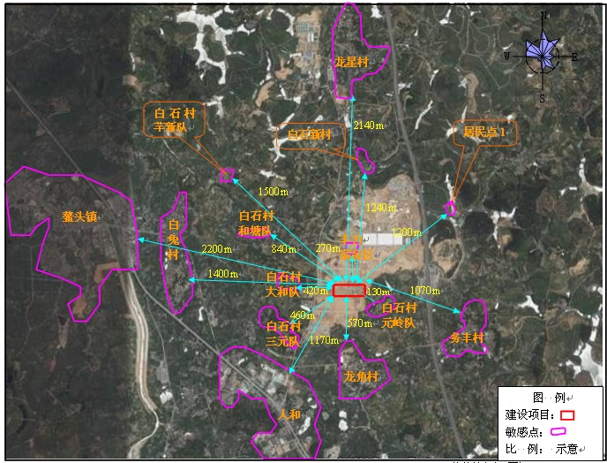
图3.2-1 环境敏感点分布图

3.3环境影响预测评价结论

3.3.1大气环境影响结论
（1）正常工况下，评价范围内所有敏感点、网格点的${\text{NO}}_{2}$小时平均浓度均满足《环境空气质量标准》（GB3095-2012）二级标准限值，${\text{NO}}_{2}$日平均浓度、年平均浓度增值均满足《环境空气质量标准》（GB3095-2012）二级标准限值。
非正常工况下：二氧化氮小时平均浓度增量叠加背景浓度没有出现超标情况，能满足《环境空气质量标准》（GB3095-2012）的二级标准限值。
（2）广州丰力轮胎厂燃煤锅炉关停而本项目作为新热源点投运后，各环境敏感点二氧化氮的环境浓度略有增加，小时平均浓度的增幅为8.486~18.795 mg/m³·10⁻³，日平均浓度的增幅为0.587~2.957 mg/m³·10⁻³，年平均浓度的增幅为0.06~0.261 mg/m³·10⁻³。
各环境敏感点SO₂的环境浓度均有降低，小时平均浓度的降幅为3.064~6.724 mg/m³·10⁻³，日平均浓度的降幅为0.153~0.681 mg/m³·10⁻³，年平均浓度的降幅为0.012~0.096 mg/m³·10⁻³。
各环境敏感点烟尘的环境浓度均有降低，日平均浓度的降幅为0.119~0.629 mg/m³·10⁻³，年平均浓度的降幅为0.01~0.091mg/m³·10⁻³。
本项目建设投运后，广州丰力橡胶轮胎有限公司在关停现有燃煤锅炉外也不需增设3台25t/h燃气锅炉。
（3）项目厂界处的氨预测值均满足无组织排放厂界浓度标准限值，敏感点处氨预测值均满足《工业企业设计卫生标准》(TJ36-79)居住区大气中有害物质的最高容许浓度。
（4）本项目加氨系统无组织排放的氨的浓度无超标点，因此项目厂界外无需设置大气环境防护距离。
（5）按照卫生防护距离的确定原则，本项目的卫生防护距离是以加氨系统为中心周围50m的范围，除北面超出厂界17米，其余均在厂区内，距本项目边界最近的敏感点是位于东南面相距130米的白石村元岭队，因此本项目卫生防护距离内没有居民区等环节敏感点，可以满足要求。

3.3.2声环境影响结论
项目运营期采取本报告提出的各项降噪措施后，厂界噪声能够满足《工业企业厂界环境噪声排放标准》（GB12348-2008）中的2类排放标准的要求，对敏感点元岭村的噪声叠加值昼间为50.5dB(A)，夜间为43.1dB(A)，均满足《声环境质量标准》（GB3096－2008）中2类标准的要求。本项目设备布置紧凑，厂区南北走向长度较短，建设单位应特别重视控制南、北厂界噪声的排放水平，严格落实报告书提出的降噪措施。
本项目周边除了白石村元岭队一个声环境敏感点外，没有其他声环境敏感点，在严格落实本报告提出的各项目噪声治理措施，达到相应降噪量后，本项目运营对声环境敏感点的噪声影响较小，对周边声环境的影响处于可接受水平。

3.3.3地表水环境影响结论
本项目外排废水委托丰力公司污水处理站进行处理。根据丰力公司提供资料，厂区污水处理站剩余容量为279.2 m³/d，可容纳本项目废水。本项目产生的废水水质成分简单，污染物排放负荷较小，水生化性良好，不会对丰力公司污水处理站的处理工艺及运营效果造成明显影响。
丰力公司污水处理站已通过环保验收，出水可稳定达到广东省《水污染物排放限值》(DB44/26─2001)第二时段一级标准的要求。本项目建设一套回用水处理系统（处理能力为100t/d），将丰力公司处理达标后的水（76.1m³/d）进行处理，回用于冷却塔的循环用水，不外排。
综上所述，本项目废水全部回用，不外排，不会对周边水体造成影响。

3.3.4地下水环境影响结论
本项目依托丰力公司厂区现有的污水处理站，厂区只需设置工业废水预测处理池、中水回用处理系统一套、应急池、化粪池等污水预处理设施及排污管网。厂区包气带以素填土为主，防渗性较好，危险品仓库、危险废物临时储存场所及污水预处理池等场均作防渗处理，不至对地下水造成明显影响。

3.3.5固体废物环境影响结论
本项目有少量的工业固体废物和生活垃圾产生。工业固体废物主要是电厂运行时产生的少量隔油池废油污泥、燃气轮机进气口空气过滤系统产生的少量滤渣、天然气管道清洗及净化过程产生的少量机械杂质、中水回用处理系统及化水车间的废活性炭等，均分类集中收集后交由有专业资质的机构处理。生活垃圾集中收集后交由环卫部门处理，同时，项目管理部门做好垃圾堆放点的消毒工作，杀灭害虫，避免散发恶臭、滋生蚊蝇、传染疾病及影响周围环境卫生。因此，本项目产生的固体废物对环境造成的不利影响很小。

3.4污染防治措施及可行性论证

3.4.1大气环境影响减缓措施技术经济可行性
本项目的余热锅炉的脱硝措施主要采用干式低NO_{X}燃烧室技术。
本项目作为鳌头工业基地的热源点，由于其供热的生产性质，启停机频率相对于纯燃气发电厂较小，而燃机优点之一是启动后能迅速达到满负荷运行状态（约15~90分钟），本项目在采用了干式低氮燃烧技术后，在75%或以上负荷时NO_{X}的排放浓度可控制在25ppm（约50.0mg/m³）以内(一般浓度范围为30.75 mg/m³—50 mg/m³)，满足《火电厂大气污染物排放标准》（GB13223-2011）燃气机组的氮氧化物（NO_{X}）最高允许排放浓度50mg/Nm³。因此本项目采用干式低NO_{X}燃烧技术后，除启停机的短暂时段外，NO_{X}可实现低于50mg/m³的排放，将满足《火电厂大气污染物排放标准》(GB13223-2011)特别排放限值和广东省《火电厂大气污染物排放标准》（DB44/612-2009）第3时段的严者的排放标准。

3.4.2噪声污染防治措施技术经济可行性
3.4.2.1设计阶段噪声污染防治措施
根据《广州发展鳌头分布式能源站项目可行性研究报告》（广东电力设计院，2012.12），项目设计中应采用的噪声防治措施如下：
1.从设备选型入手，从声源上控制噪声。在设备选型上要求供应商提供符合国家规定噪声标准要求的设备，对主机和有关辅机要求生产厂家提供配套的隔音罩和消声器，将噪声控制在规定的标准之中。对部分噪声比较大的设备，如燃气轮机等设备本体上，均安装有隔声吸声罩壳，以重点控制高噪音设备运行噪声。
2.所有转动机械设备安装时采取防振、减振、隔振等措施，加装减振装置，减轻振动引起的噪声。各种泵的进、出口均采用减振软接头，以减少泵的振动和噪声经管道传播。
3.附属生产设施尽量合并布置于厂房内，厂房采用降噪或紧身封闭的结构设计或考虑用隔声、吸音性能好的材料进行处理，并选用隔声效果好的门窗，厂房的总体隔声量应不小于25 dB（A）。
4.余热锅炉烟囱排口安装专用消声器，控制锅炉噪声排放。
5.燃机进气口外安装隔声、吸声围护屏障。
6.将办公楼和化水车间分别布置在站区北侧和西侧，以作屏障来减少主生产区设备运行噪声向西侧厂界的传播。
7.尽量使燃机排烟管道布置合理，使介质流动畅通，减少空气动力噪声。汽水管道设计做到合理布置，流道通畅，并考虑防振措施。合理选择各支吊架型式并合理布置，降低气流和振动噪声。
8.优化总平面布置，将高噪声设备和需露天布置设备尽量布置在远离厂界和环境敏感点位置，并考虑建筑物的分区和朝向。加强站区及厂界处的绿化，以提高对声波的吸收，减少反射量。
9.在建筑设计，如人员集中的控制室设置隔音前室、隔音走廊，各通向集控室的孔、洞均有隔音措施。
3.4.2.2噪声治理方案的总体规划
（1）对集中布置在厂房内的群体噪声源，采取加强厂房墙体隔声辅以吸声和阻尼的方法，即根据厂房的隔声要求进行透声和漏声的隔声匹配，提高厂房的整体隔声量，并在厂房内进行阻尼和吸声处理，增加隔声结构的低频隔声量并减轻隔声压力。
（2）对气流噪声如风机进排口噪声，排汽（气）噪声，以及余热锅炉烟囱排口噪声采取配置有针对性的消声器。
（3）对于机械、电磁噪声以及管道的流体噪声或节流噪声采取隔声间或隔声屏障。
（4）所有房间的门窗布置均尽量朝向有挡声墙或挡声设备的一侧，或朝向厂区长度跨度较大的东西向。
3.4.2.3具体噪声治理措施
一、燃气轮机及余热锅炉区域措施
本项目燃气轮机露天布置，余热锅炉（含辅助锅炉）布置于锅炉房内，对厂界和敏感点噪声贡献明显。因此，本项目采取如下措施：
（1）燃机和余热锅炉本体
对燃机和余热锅炉本体采取紧身封闭措施，紧身封闭高度至燃机和余热锅炉顶部。对燃机和余热锅炉采用紧身封闭墙体后需考虑门窗、孔洞等漏声影响，因此对紧身封闭墙体和屋顶隔声量的要求大大提高。紧身封闭安装完成后，余热锅炉需根据散热量要求安装与墙体隔声量相匹配的进风消声器，排风采取机械排风，安装排风风机，排风消声器。
（2）燃机和余热锅炉烟囱
在燃机和余热锅炉烟囱顶部，设计专用的排气消声器。排气消声器加装在烟道的排口，尽量降低气流流速。一般情况下，消声器的降噪量为35～45dB(A)。
（3）燃机周边建设挡声墙
燃机高度约5m，于燃机东、西、北面建设高于5m的挡声墙体，总面积约225m²，墙体作吸声处理，阻隔燃机噪声的传播。一般情况下，砖墙作吸声处理后其隔声效果可达10 dB(A)。同时可阻隔锅炉噪声。
（4）锅炉室内布置
建设锅炉房，余热锅炉和辅助燃气锅炉分别布置于锅炉房内，利用锅炉房墙体进行隔声。
（5）余热锅炉给水泵房
锅炉给水泵房降噪措施为：采取匹配墙体隔声量的高隔声量隔声门、窗，门窗布置尽量背向（远离）厂界侧；厂房进风口设置消声器，屋顶排风风机设置风机消声器；孔洞缝隙进行封堵；室内墙体设置相应数量吸声体降低混响。给水泵安装隔声罩，基础进行减振处理。
（6）管道包扎
燃气轮机和余热锅炉紧身封闭完成后，还需对外侧的各种管道进行隔声包扎，包扎厚度200mm。
二、循环冷却塔区域措施
（1）采用低噪声风机和电机
实践证明，从噪声源的源头降低噪声，效果最为明显，而且有时可起到事半功倍的效果，同时可以一定程度降低外围设置降噪设备的成本。本项目有1台循环冷却塔，距离最近的厂界南厂界仅11m左右，因此首先必须采用低噪声的风机和低噪声电机。
（2）冷却塔落水声
对落水声的治理可在冷却塔周围安装消声百叶进行围合，一般情况下可降噪5～10 dB（A）。
（3）在进风口的受水面加落水消声垫
安装斜板式落水消能降噪装置，落水面加落水消声垫，一般降噪量约10 dB（A），不但实现了较好的降噪效果，而且在很大程度上减轻了因单一依赖进风消声装置进行消声降噪带来的系统阻力损失增大问题。
（4）风机出口安装消声器，可降噪约25dB（A）。
（5）冷却塔风机减速机和电机基础隔振。
（6）面向南面厂界一侧安装约3m高的隔声屏障。
三、制冷站区域措施
制冷站主要设备包括制冷机组、冷冻水泵、冷却水泵和2台冷却塔，冷却塔的噪声治理参照循环冷却塔的措施落实。
制冷站的设备除冷却塔布置于屋顶外，其他设备均布置于制冷站室内，使用砖墙结构进行隔声，采取匹配墙体隔声量的高隔声量隔声门、窗，门窗布置尽量背向（远离）西面、北面厂界；孔洞缝隙进行封堵；室内墙体设置相应数量吸声体降低混响。设备基础进行减振处理，水泵均加装隔声罩。落实以上措施后，各设备噪声可降低30～35 dB（A）。
四、天然气调压站区域措施
本项目天然气调压站室外布置，本项目采取措施为安装隔声屏障。隔声屏障安装位置为北侧、南侧和东侧；西侧敞开，隔声屏障板厚度100mm 。
五、其它区域措施
根据工程经验，其它噪声源区域如空压机房、循环水泵房，均布置于室内，采用混凝土墙体及屋面，隔声量能满足降噪量要求，但门、窗、孔洞及管道噪声泄漏对厂界有影响。因此，降噪措施为：采取匹配墙体隔声量的高隔声量隔声门、窗，门窗布置尽量背向（远离）厂界侧；设备采用隔声罩进行隔声；基础进行减振处理；进风口设置消声器，屋顶排风风机设置风机消声器；孔洞缝隙进行封堵；室内墙体设置相应数量吸声体降低混响。
正常情况下，本项目噪声对于噪声敏感点的影响较小，但在锅炉排汽、吹管时，会对环境造成影响，因此上述作业需尽量安排在昼间进行，且锅炉排汽口必须安装消声器、安装吹管消声器，进行作业前须提前通知附近居民
根据噪声预测结果，采取以上措施后，项目运营期各厂界噪声能够达到《工业企业厂界环境噪声排放标准》（GB12348-2008）中的2类排放标准的要求，对敏感点白石村元岭队的噪声影响较小。本项目厂区平面为近似长方形布置，东西走向长度跨度较长，南北走向长度跨度较短，且设备布置紧凑，噪声治理应重点关注南北厂界噪声的达标。为进一步确保厂界噪声达标，本项目厂界须建设围墙，建议密集种植树木，树木采用乔木、灌木结合的形式，通过围墙、吸声材料及密集绿化带的降噪作用，确保边界噪声达标。
在采取本报告所提出的降噪措施后，项目建成后厂界噪声能够达到《工业企业厂界环境噪声排放标准》（GB12348-2008）中的2类排放标准的要求，对敏感点元岭村的影响较小。综上所述，本项目噪声污染防治措施合理可行。

3.4.3水污染防治措施技术经济可行性
本项目废水处理依托丰力自建污水处理站，采用“预处理+A2/O+过滤”工艺处理，再经中水回用管回到本项目的中水回用系统进行处理，回用于冷却塔的循环用水，不外排。
（1）本项目废水纳入丰力污水处理站规模可行性分析
自建污水处理站设计处理能力1000m³/d，现有工程废水量318.8m³/d，外接钻石车胎厂污水量92 m³/d，剩余容量为589.2m³/d，丰力二期项目进入污水处理站的废水量为310m³/d，污水处理站的最终剩余容量为279.2 m³/d，从处理规模来看是可满足本项目的需要。（本项目的污水量为76.1m³/d）
（2）废水处理设施工艺可行性分析
丰力自建污水处理站主要采用“预处理+A²/O+过滤”工艺。“预处理+A²/O+过滤”工艺是当前好氧生化处理工艺的发展趋势属简单、高效、低耗的污水处理工艺，该工艺具有以下特点：①理想的推流过程使生化反应推动力增大，效率提高，池内厌氧、好氧处于交替状态，净化效果好。②运行效果稳定，污水在理想静止状态下沉淀，需要时间短、效率高，出水水质好。③耐冲击负荷，池内有滞留的处理水，对污水有稀释、缓冲作用，有效抵抗水量和有机污物的冲击。④工艺过程中的各工序可根据水质、水量进行调整，运行灵活。⑤处理设备少，构造简单，便于操作和维护管理。⑥反应池内存在DO、BOD₅浓度梯度，有效控制活性污泥膨胀。⑦“预处理+A²/O+过滤”系统本身也适合于组合式构造方法，利于废水处理厂的扩建和改造。⑧脱氮除磷，适当控制运行方式，实现好氧、缺氧、厌氧状态交替，具有良好的脱氮除磷效果。⑨工艺流程简单、造价低。
本项目的废水简单，水质浓度满足丰力污水处理站的入水标准，可依托丰力污水处理站。丰力污水处理站投产运营至今，未发生污水事故排放，出水水质稳定，已通过广州市环境保护局竣工验收（穗环管验【2008】64 号）。根据粤环审[2011]427号文，厂区自建污水处理站执行标准为：广东省《水污染物排放限值》（DB44/26-2001）第二时段一级标准，其中BOD5、石油类执行《地表水环境质量标准》Ⅳ类标准。由2011年厂区污水总排放口常规监测数据可知，厂区自建污水处理站出水水质可稳定达标排放。
（3）中水回用系统回用工艺可行性分析
①中水回用处理系统达标可行性分析
丰力污水处理站的尾水执行执行广东省地方标准《水污染物排放限值》（DB44/26-2001）第二时段一级标准。（其中BOD₅、石油类执行《地表水环境质量标准》Ⅳ类标准。）详见1.5.2节。对比《城市污水再生利用——工业用水水质》（GB/T 19923-2005）中循环冷却水的要求，可见丰力污水处理站的尾水尚不能达标的指标为pH值和COD，详见2.2-4a。
②主要处理工艺及污染物去除情况分析
a）首先通过砂滤池去除大部分悬浮物及由悬浮物产生的COD、BOD₅等。出水水质可达到：SS 40 mg/L，COD 70 mg/L，BOD₅ 5.5mg/L；
b）活性炭吸附池主要是进一步去除主要污染物。活性炭吸附可去除COD约30 mg/L及其他低浓度污染物；出水水质：SS≤30mg/L，COD≤60mg/L，BOD₅≤5.0mg/L；
c）尾水处理后再进行消毒，可以消除水中菌类等生物；在进入冷却塔循环前还经过50m³的酸碱中和池，可以调节pH值。
丰力污水处理站的尾水水污染物较为简单，经处理后出水水质可达到《城市污水再生利用——工业用水水质》（GB/T 19923-2005）中“循环冷却水系统补充水”的要求。
（4）回用水水量的可行性分析
根据《广州发展鳌头分布式能源站项目可行性研究报告》（审查修改稿）（广东电力设计院，2012.12）和厂区水平衡图（2.1-10），本项目的冷却塔循环用水量需72.0m³/d，蒸发损失量为57.6m³/d，风吹损失量为4.8m³/d，总损失为62.4 m³/d，外排水量为9.6 m³/d。冷却塔循环用水水量需72.0m³/d，加上厂区主厂房杂用水（2.4 m³/d）和未预见用水量（2.4 m³/d），项目需从回用水处理系统提供76.1m³/d外，还需从项目回水车间补水0.7 m³/d。因此，回用水处理系统的回水在厂区内循环使用是可行的。
（5）废水处理设施经济可行性分析
根据丰力污水处理站（与丰力公司的废水处理协议书详见附件6）运行情况，吨水运行成本为0.8 元，则本项目建成后，运行费用为2.48万元/年；而中水回用系统处理的成本为1.2元，运行费用为2.63万元/年；共计5.11万元/年，在经济上是可行的。
（6）废水委托处理的其它管理要求
①本项目废水委托丰力公司自建污水处理站进行处理，已签订处理协议书，在本项目建成运营后，仍需进一步明确废水处理的其它相关条款责任事宜（如处理的相关费用、进水的水质要求、出水的水质要求，责任界定等条款）；
②本项目的工业废水和生活废水均经预处理后（共76.1 m³/d），需满足广东省地方标准《水污染物排放限值》（DB44/26-2001）第二时段三级标准后，方可经水泵提升一并送至对面的广州丰力橡胶轮胎有限公司已建厂区污水处理站进行处理。项目污水在排往丰力污水处理站前应减少在线监测系统，实时监控污水的浓度是否满足标准，降低对丰力污水处理站安全运行造成冲击的风险。
（7）小结
本项目依托丰力自建污水处理站，采用“预处理+A²/O+过滤”工艺处理，再经中水回用管回到本项目的中水回用系统进行处理，回用于冷却塔的循环用水，不外排。综上所述，本项目的污水处理方案在经济、技术上是可行的。

3.4.4固体废物污染防治措施
本项目施工期应采取如下措施避免固废污染：
（1）设计与组织土方工程施工，实现挖、填土方平衡，以避免长距离运土；对废弃在现场的残余混凝土和残砖断瓦等，及时清理后可以就地或就近用于填埋。
（2）生产垃圾进行分类处理，尽量将一些有用的建筑固体废物，如钢筋等回收利用，避免浪费；无用的建筑垃圾，则需要倾倒到指定场所。
（3）施工区生活营地周围应设有垃圾桶或垃圾池，派专人负责清扫收集，及时交给市容环境卫生部门，由环卫部门清运到生活垃圾填埋厂处理，严禁随地处置。
（4）管道安装中产生的管材、保温材料边角料需进行收集、分类，回收给供应方或进行安全填埋，如属于危险废物（如废涂料容器等），还需交至有资质的单位处理。
本项目在运行时会产生少量工业固体废物，主要是项目运行时产生的燃气轮机进气口空气过滤系统产生的少量滤渣、天然气管道清洗及净化过程产生的少量机械杂质、中水回用处理系统及化水车间的废活性炭等，以上工业固体废物分类集中收集后，均交由有专业资质的机构处理。
本项目运营时有少量的生活垃圾（6.60t/a）产生，生活垃圾集中收集后，交环卫部门定期清运处理，统一处置，并要做好垃圾堆放点的消毒工作，杀灭害虫，以免散发恶臭、滋生蚊蝇、传染疾病及影响周围环境卫生。
在落实上述措施后，本项目产生的固体废物对环境的影响较小。

3.5环境风险评价

3.5.1环境风险评价结论
环境风险评价结果表明，本项目在切实实施设计、建设和运行各项环境风险防范措施和应急预案落实的基础上，加强风险管理的条件下，项目的选址和建设从环境风险的角度考虑是可以接受的。

3.5.2环境风险防范措施与应急预案
一、全厂环境风险防范措施
（1）选址、总图布置和建筑安全防范措施
- 总平面设计应符合《火力发电厂设计技术规程》（DL5000-2000）、《火力发电厂劳动安全和工业卫生设计规程》（DL5053-1996）、《燃气-蒸汽联合循环电厂设计规定》（DL/T5174-2003）、《建筑设计防火规范》（GB50016-2006）等标准的要求。
- 厂内生产区、辅助生产区等应分区布置，综合考虑防火间距、消防车道和防火防爆的要求。
- 根据《工业企业厂内铁路、道路运输安全规程》（GB4387-2008）的要求，合理布置厂区道路、紧急通道和出入口，并设置符合《安全标志》（GB2894-2008）规定的标志。
- 应根据厂区周围过往车辆的情况，在天然气输气管道防沉降、防腐蚀、防重压等方面采取应对措施。
- 按照现行《中华人民共和国爆炸危险场所电气安全规程》的规定将项目的危险区域按爆炸性物质出现的频率，持续时间和危险程度划分成不同危险等级的区域，并对主要设备、设施等划出爆炸危险区域等级图。
- 具有爆炸危险的建筑物应采用钢筋混凝土柱、钢柱承重的框架或排架结构，钢柱应采用防火保护层。
- 主厂房内每个车间的安全出口均不应少于两个。车间的安全出口可利用通向相邻车间的门作为第二安全出口，但每个车间必须有一个直通室外的出口。
- 主厂房的集中控制室应设两个安全出口。
- 主厂房的疏散楼梯，不应少于两个，其中应有一个楼梯直接通向室外出入口，另一个可为室外楼梯。
- 主厂房室外疏散楼梯的净宽不应小于0.8m，楼梯坡度不应大于45。楼梯樯杆高度不应低于1.1m。
- 配电装置室、发电机出线小室、电缆夹层、电缆竖井以及主厂房各车间隔墙上的门均应采用丙级防火门。
- 主厂房及其他建（构）筑物疏散门应向疏散方向开启。配电装置室中间隔墙上的门应采用双向弹簧门。
- 蓄电池室、通风机室、充电机室以及蓄电池室前套间通向走廊的门，均应采用向外开启的丙级防火门。
（2）规范设计
- 集输管线设置自动截断阀。
- 选用密闭性能良好的截断阀，保证可拆连接部位的密封性能。
- 合理选择电气设备和监控系统，安装报警设施和自动灭火系统，做好防雷、防爆、防静电设计，配备消防栓、干粉灭火器等消防设施和消防工具；对可能产生静电危害的工作场所，配置个人静电防护用品。
- 对于易遭到车辆碰撞和人畜破坏的管线路段应设置警示牌，并应采取保护措施。
- 除设有就地检测液位、压力、温度的仪表外，尚须考虑在仪表室内设置远传仪表和报警装置。
- 天然气管线及调压站周边需设有天然气监测器及报警装置。调压器及管路安全装置设有安全放散阀，超压时自动泄压，同时设有自动切断装置，一旦发生事故泄漏可自动切断气源。
（3）施工管理
- 选用优质的钢管及管道附件，确保工程所用材料的质量，在重要部位适当增大管壁厚度。
- 为保证工程质量，关键部件引进国外先进的技术和设备。
- 加强工程质量监督，确保施工质量，完工后要进行严格的试压检验。
（4）运营管理
  - 定期进行安全保护系统检查，截至阀、安全阀等应处于良好技术状态，以备随时利用。
  - 加强日常维护与管理，定期检漏和测量管壁厚度。为使检漏工作制度化，应确定巡查检漏的周期，设立事故急修班组，日夜值班。
  - 保证通讯设备状态良好，发生事故及时通知停止送气。
  - 加强维护保养，所有管线、阀件都应固定牢靠、连接紧密、严密不漏。
  - 根据工作环境的特点，工作人员配置各种必须的安全防护用具，如安全帽、防护工作服、防护手套、防护鞋靴等。
  - 在建设单位领取施工证时，均应经有关部门查明附近有无管线，并提出相应要求后方可施工，并建立相关的责任制度。
  - 管线、设备进行切割和焊接动明火时，应有切实可行的安全措施。
  - 管道放空时，应根据放空气量多少和时间长短划定安全区域，区内禁止烟火，断绝交通。人和动物必须清场撤离，告知附近居民作好防护准备。
  - 燃气的泄漏和爆炸一旦发生后果严重，其发生与否和危险程度又与设备装置、施工质量、操作规程、人员素质等诸多因素有关，需要对社会各界广为宣传，使人们重视这一潜在的风险，并了解基本的减灾常识。做到燃气泄漏时避免明火，有序的进行自救互救，既要防止火灾引起的爆炸，又要注意防止爆炸引起的火灾并避免二次爆炸。
  - 加强原材料管理：确保调压站设备、管道、阀门的材质和加工质量。所有管道系统均必须按有关标准进行良好设计、制作及安装。输送管线应严加密闭，避免与酸类、金属粉末接触。
  - 加强职工安全环保教育，增强操作人员的责任心，防止和减少因人为因素造成的事故；加强防火安全教育，配备足够的消防设施，落实安全管理责任。建立健全各种规章制度和岗位操作规程，落实安全责任。主要包括：安全生产责任制度、安全生产教育培训制度、安全生产检查制度、动火管理制度、防爆设备的安全管理制度、各种化学危险品的管理制度、重大危险源点的管理制度、各岗位安全操作规程等。
  - 本项目定期对管线进行泄露安全检查，并做好检查记录。施工和检修按安全规范要求进行。装卸时要严格按章操作，尽量避免泄露事故的发生。
  - 每年投入足够的资金用于设备修理、更新和维护，使装置的关键设备保持良好的技术状态；建立一套严密科学的检修规程、操作规程和规章制度，实施严格的设备管理、工艺管理、安全环保管理、质量管理和现场管理，实行设备维护保养和责任制度，采用运转设备状态监测等科学管理方法和技术；配备一支工种齐全、素质较高的设备管理队伍，坚持不懈地对操作人员和检修人员进行技术培训。
二、调压站风险防范措施
调压站风险防范措施应包括：
（1）调压站设计应参照GB50183-2004《原油和天然气工程防火设计规范》,位于电厂厂区的一角或边缘，且在电厂厂区年最小频率风向的上风侧，且宜避开在窝风地段建设。这样可以避免将火种吹向调压站，而且万一有泄露发生，气体容易扩散。
（2）调压站按生产形式及规模可划定为五级站，其站外区域和站内的防火间距应分别满足五级站的要求。设计部门在业主控制投资和受用地条件限制的情况下，往往难以达到防火间距的规范要求，只能与有关部门协调从而采取性能化设计的办法来解决，需要通过充分的论证或试验确定防火间距,应从以下几个方面考虑：
①避免或减少火灾发生的可能性。散发天然气的设备与明火的防火间距应大于其正常生产和检修时的扩散距离。
②满足消防扑救时的作战场地，方便靠近火场，减少火灾造成的影响和损失，防止火灾蔓延。
③按危险性、重要性区别确定防火间距，比如同类设备之间可以适当缩小甚至不设间距，减少占地，不同类之间的设备适当加大间距,避免相互干扰，减少火灾发生时的损失；重点保护对象间距适当加大；危险性大的建筑远离无关建筑。
④在考虑当前的技术水平和实践经验的同时，又要考虑技术发展,比如工艺设备技术提高、消防装备水平提高、消防技术的发展等等;
（3）调压站内如有仪表间时，其设置位置应满足防火间距的要求,且其内部的仪表电气设备、照明装置和电气线路应符合国家电气防爆标准；
（4）调压站的防雷、防静电设计应满足国家现行标准规范的相应要求；
（5）调压站应设消防车道，消防车道净宽不应低于4m、净高不低于4.5m，并应满足消防车转弯半径的要求，保证消防车辆通行；
（6）项目内的燃气管道宜在地面以上，一旦发生泄露，便于及时发现和检修；
（7）调压站宜为露天或半露天,利于通风，发生泄露时不会在某个高点积聚。
（8）天然气管线及调压站周边需设有天然气监测器及报警装置。调压器及管路安全装置设有安全放散阀，超压时自动泄压，同时设有自动切断装置，一旦发生事故泄漏可自动切断气源。
（9）在调压站20m以内，严禁堆放易燃、可燃物品。
（10）日常消防安全管理应注意下述几点：
①落实消防安全责任制。针对设备特点制定切实可行的安全操作规程和各种消防安全管理制度。并保障落实。如非授权人员禁止入内；禁止携带火种、非防爆通讯器材进入调压站；应穿戴棉质(或不起静电的)劳动服，禁止穿带铁钉的鞋入内等等。
②加强对操作人员的安全教育和培训。操作人员的规范操作是杜绝人为火灾事故的关键，因此新上岗前的操作人员必须经过专业部门的安全教育和安全操作培训，使操作人员掌握本岗位的火灾危险性、预防火灾的措施、初期火灾的处理方法以及必要的消防安全知识等，并定期进行复训。
③组织防火巡查检查，及时消除火灾隐患。单位应当明确防火巡查的责任部门、责任人和职责。确定检查频次、参加人员、检查部位、内容和方法、火灾隐患认定、处置和报告程序、整改责任和看护措施、情况记录等要点。防火巡查和检查时应填写巡查和检查记录,巡查和检查人员及其主管人员应在记录上签名。巡查、检查中应及时纠正违法违章行为,消除火灾隐患，无法整改的应立即报告，并记录存档。
④制定灭火和应急疏散预案并定期演练。燃气事故的应急处置重点为切断气源、扑灭初期火灾、防止蔓延以及人员的安全疏散和保护周围重要设施等。
三、厂区液氨储存区风险防范措施
氨水储存区域四周有厂区道路，区域内设有防护装置。
（1）贮存系统事故防范措施
1）建设单位应按《危险化学品事故应急救援预案编制导则(单位版)》的相关要求，制定符合本单位实际情况的事故应急救援预案，落实应急救援组织机构，配备充分的应急设施和应急物资。
2）适时组织开展应急预案的演练，培训应急队伍、落卖岗位责任、熟悉应急工作的指挥、决策、协调和处置程序，检验预案的可行性和改进应急预案，从而提高应急反应和处理能力。
3）绘制详细的工艺流程图、现场平面图和周围环境图，制定化学品使用管理规定和化学品安全技术说明书、互救信息、污染治理设施操作规程等，并建立档案专门管理。
4）氨气泄漏检测系统事故防范：氨水储存及供应系统周边设有氨气检测器，以检测氨气的泄漏，并显示大气中氨的浓度。当检测器测得大气中氨浓度过高时，在机组控制室会发出警报。
5）氨气吹扫事故防范：氨水储存及供应系统必须保持严密性，防止泄漏。
（2）厂区安全对策
1）现场配备堵漏材料和个人防护用品(防毒面具、呼吸器等)，及时做到安全堵漏，以降低泄漏量，缩小氨扩散影响范围。
2）在合适的位置设风向标，指明氨泄漏后的扩散方向，便于操作人员选择现场工作方位及指引人员疏散。
3）对于易损、易发生泄漏的部件(如阀门、接管、法兰、垫片等)定期检查、维护、维修和更换，做到万无一失。
4）从以往事故案例知，氨水泄漏常发生在氨水装卸过程中，因此建设方将制定详细的装卸操作程序并严格执行。
5）做好附近工序和车间的明火以及其它可能火源(如车辆等)的管理，严禁靠近氨水储存区。
6）培训工作人员掌握氨水泄漏、中毒后自救互救措施。
（3）消防废水去向与控制
应建设收集输送系统将消防废水送到事故应急池。
四、应急预案
风险事故应急预案的基本要求包括：科学性、实用性和权威性。风险事故的应急救援工作是一项科学性很强的工作，必须开展科学分析和论证，制定严密、统一、完整的应急预案；应急预案应符合项目的客观情况，具有实用、简单、易掌握等特性，便于实施；对事故处置过程中职责、权限、任务、工作标准、奖励与处罚等做出明确规定，使之成为企业的一项制度，确保其权威性。本环评对项目环境风险应急预案的组织机构、内容等提出了具体要求。

3.6环境管理与监测

3.6.1环境管理
为了有效地保护本项目所在地的环境质量，减缓施工期各种污染物对周围环境的影响，在项目施工期间，建设单位应加强环境管理，设2~3人组成的机构，负责项目施工期的环境保护管理工作。
运营期企业应设置一个专职的环境保护工作机构，配备相应的专职或兼职环保员。环保机构由企业级主管领导统一指挥、协调，企业的厂长应作为本企业环境保护的全面责任者。
企业环保机构及小组各部门人员应配合环境日常管理工作，主要以环保设施正常运行为核心，对本企业的环境行为进行实时监控检查，发现污染问题及时采取相应的应对措施，并配合环保部门共同监督本企业内部的环境管理工作。

3.6.2环境监理
建立环境监理制度，启动环境监理机制，把施工期的环境保护工作制度化。建设单位应委托具有相应资质的环境监理部门，监督施工单位落实施工期应采取的各项环境保护措施。

3.6.3环境监测
1、大气环境监测
余热锅炉、辅助燃气锅炉的烟囱烟道监测项目：在线监测烟囱烟温、烟气流量、NO₂、CO、O₂等。
2、水环境监测
废水预处理后出水口（排污丰力污水站前），在线监测项目：水量、pH、COD_{Cr}。
3、噪声监测
监测点布设：项目厂区东南西北边界布设4个监测点（与声环境质量现状监测点位相同）。
监测项目：等效连续A声级。
监测频率：每季度一次
监测采样及分析方法：《环境监测技术规范》
4、风险物质监测
在厂区内天然气调节站、天然气输送管道走廊、燃机余热锅炉、辅助燃烧锅炉等涉及天然气使用的场所附近设置甲烷气（CH₄）浓度在线监测仪器，并设置浓度预警系统，采集数据直接输送到中央控制室便于监视人员随时掌握风险区域的情况。

3.7环境经济损益结论
本项目在采用清洁能源生产同时，加大对环保设施的投入，所实现最大的环境效益是使周边区域减排二氧化硫、烟尘排放量分别为23.422t/a、20.064t/a。同时，项目的投运既满足区域日益增长的的用热需求，又实现能源梯级利用，大大提升能源利用效率而节约能源，可见本项目的建设具有一定环境经济效益。

4公众参与

4.1公众参与的目的和意义
公众参与是建设单位同公众之间的一种双向交流，基本目的是为了全面了解项目评价范围内公众及相关团体对本项目的认知程度，通过公众对项目施工期和运营期可能带来的环境问题提出意见和建议，保障项目在建设决策中的科学化、民主化。同时，通过公众参与调查，促使项目的设计和实施更加完善、合理。公众参与过程也体现了环境影响评价工作和有关部门对公众利益和权利（如居住权）的尊重，有利于提高人民群众的环境意识，进一步促进环境影响评价制度的完善，保护生态环境，提高环境质量，确保可持续发展战略的实施，从而最大限度的发挥出项目建成后社会效益、经济效益和环境效益的统一。
本评价根据《环境影响评价公众参与暂行办法》（环发[2006]28号）、《广东省建设项目环保管理公众参与实施意见》（粤环[2007]99号）的精神和要求，本着公正、公开的原则，组织、实施本建设项目环境影响评价的公众参与。

4.2公众参与阶段和方式
根据《环境影响评价公众参与暂行办法》（环发[2006]28号）和《广东省建设项目环保管理公众参与实施意见》（粤环[2007]99号）的精神和要求，本项目进行了建设项目环评信息公示、环评报告书简本公示和公众参与调查三个阶段的公众参与。

4.2.1建设项目环境影响评价信息公示
2012年4月24日始，在环境保护部华南环境科学研究所外部网（http://www.scies.com.cn）上发布了第一次环评信息公示，同时在项目所在地附近鳌头镇、龙角村、务丰村、白石村等敏感点张贴环评信息公告（公告见图4.2-1），公示时间10个工作日。
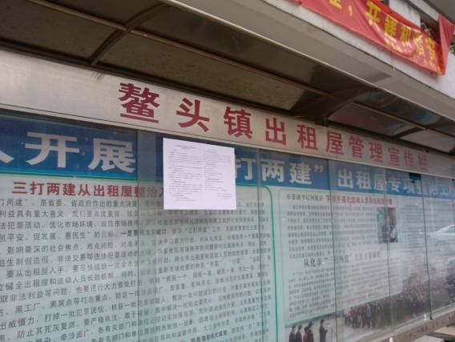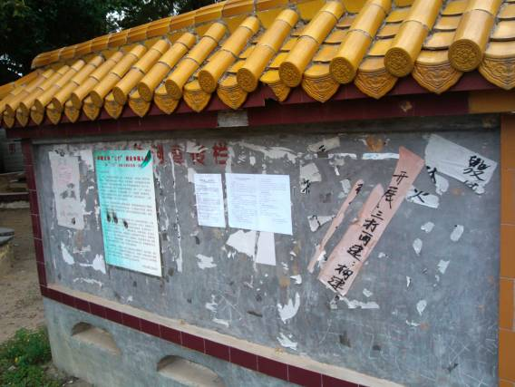
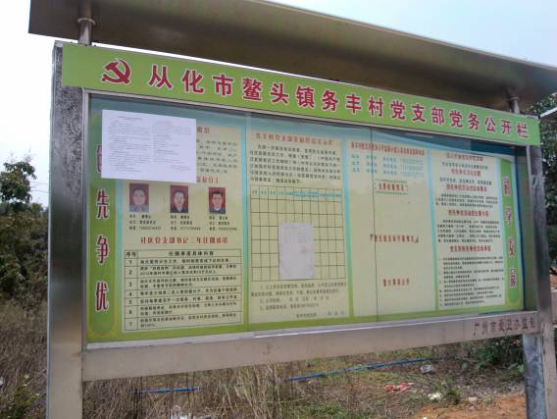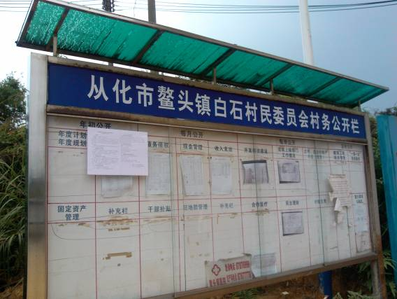
图4.2-1第一次环评公告张贴照片选登

4.2.2环评报告书简本公示
项目环评报告书初步完成后，于2012年8月20日始在环境保护部华南环境科学研究所外部网（http://www.scies.com.cn）上发布公众参与第二次公示信息并进行报告书简本公示，公示时间10个工作日。同时在项目影响范围的鳌头镇、龙角村、务丰村、白石村、龙星村等张贴第二次公示信息公告，提供报告书简本供阅读，张贴公告照片见图4.2-2。

4.2.3公众参与调查
在发布第二次环评信息公告并进行报告书简本公示后，根据项目所在地的实际情况，2012年8月26日对受项目建设直接影响的人群、单位采取实地走访、咨询、问卷调查等方式，充分收集受影响单位和个人对本项目建设的建议和要求。调查过程部分照片见图4.2-3。
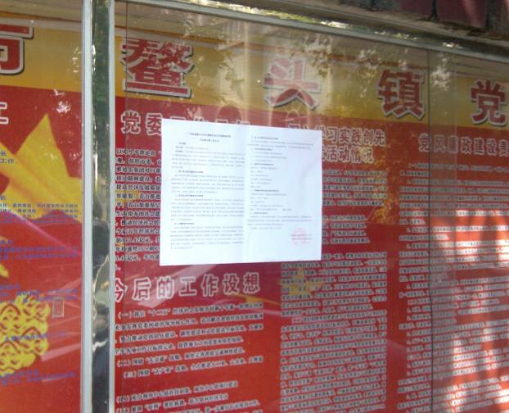 | 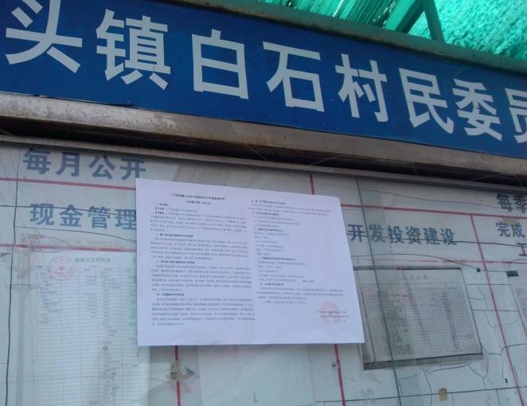
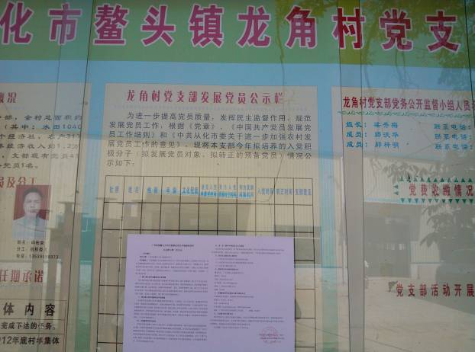 | 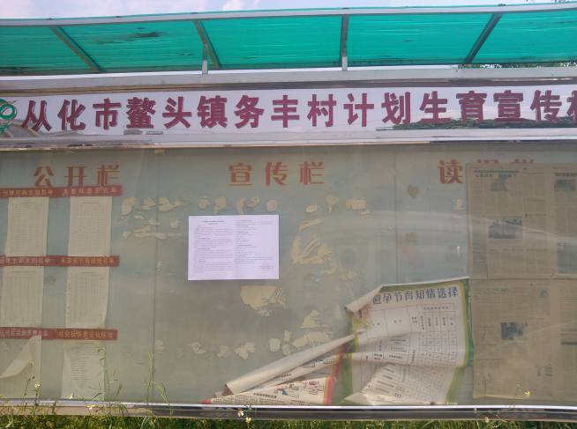
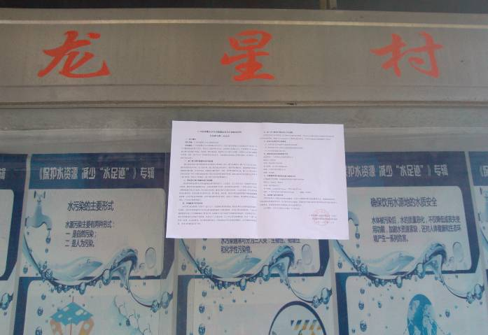
图4.2-2第二次环评公告张贴照片选登

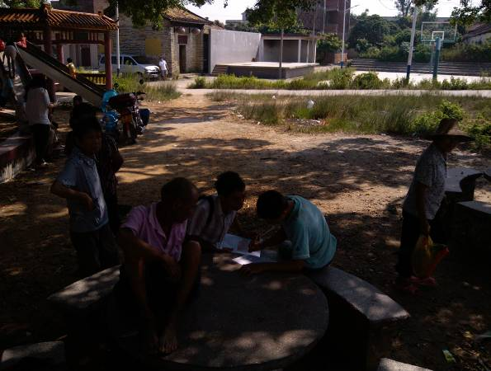 | 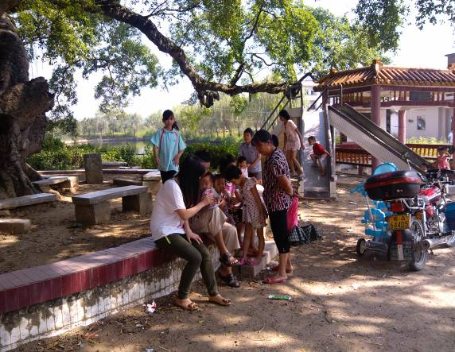
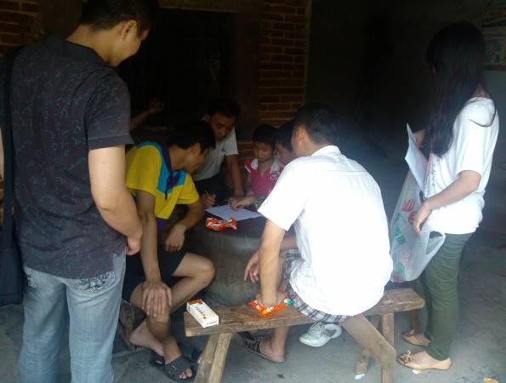 | 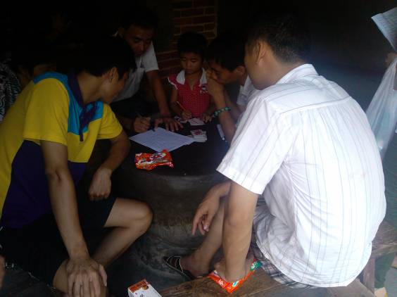
图4.2-3公众调查照片

4.3调查对象与调查内容

4.3.1调查对象
调查依据环境影响评价技术导则确定的评价范围及现场勘查，对评价范围内敏感点的群众和单位进行问卷调查和走访咨询，被调查对象主要为受项目直接影响和间接影响的单位和个人，同时关注弱势群体的利益表达，如受项目影响的政府基层工作人员、外地务工人员和具有一定代表性的当地群众等。本项目调查对象主要是项目所在地附近的龙角村、务丰村、白石村、龙星村、白兔村等敏感点的单位和个人。调查表发放数量见表4.3-1。
表4.3-1 公众参与调查表发放数量一览表
序号 | 敏感点名称 | 与项目相对距离、方位 | 调查表数量（份） | 百分比（%） | 备注
1 | 龙角村 | 南面570m | 19 | 14.6 | 龙角村委团体调查1份
2 | 龙星村 | 北面2140m | 9 | 6.9 | 龙星村委团体调查1份
3 | 白石村和塘队 | 西北面840m | 6 | 4.6 | 其中元岭队规划远期搬迁，现住原著居民较少，多次踏访才完成4份调查表。对白石村委团体调查1份。
4 | 白石村大和队 | 西面420m | 7 | 5.4 | 其中元岭队规划远期搬迁，现住原著居民较少，多次踏访才完成4份调查表。对白石村委团体调查1份。
5 | 白石村三元队 | 西南面460m | 10 | 7.7 | 其中元岭队规划远期搬迁，现住原著居民较少，多次踏访才完成4份调查表。对白石村委团体调查1份。
6 | 白石村元岭队 | 东南面130m | 4 | 3.1 | 其中元岭队规划远期搬迁，现住原著居民较少，多次踏访才完成4份调查表。对白石村委团体调查1份。
7 | 白石新村 | 北面1240m | 29 | 22.3 | 其中元岭队规划远期搬迁，现住原著居民较少，多次踏访才完成4份调查表。对白石村委团体调查1份。
8 | 白石村芋新队 | 西北面1500m | 4 | 3.1 | 其中元岭队规划远期搬迁，现住原著居民较少，多次踏访才完成4份调查表。对白石村委团体调查1份。
9 | 务丰村 | 东南面1070m | 24 | 18.5 | 务丰村委团体调查1份
10 | 人和村 | 西南面1170m | 3 | 2.3 | 人和居委团体调查1份
11 | 白兔村 | 西面1400m | 8 | 6.2 | 白兔村委团体调查1份
12 | 鳌头镇 | 西面2200m | 7 | 5.4 | 鳌头镇政府团体调查1份
合计 |  |  | 130 | 100.0

4.3.2调查内容
公众调查表内容依据《环境影响评价公众参与暂行办法》（环发[2006]28号）、《广东省建设项目环保管理公众参与实施意见》（粤环[2007]99号）并结合本项目具体情况进行设计，具体调查内容详见表4.3-1和表4.3-2。
表4.3-1广州发展鳌头分布式能源站项目环境影响评价
公众参与调查表（个人部分）
项目名称：广州发展鳌头分布式能源站项目
项目概况：广州发展鳌头分布式能源站项目位于广州从化鳌头镇鳌头工业基地人和片区内广州丰力橡胶轮胎有限公司旁，项目总占地面积约50亩，总投资约20,000万元。首期建设2台15MW级天然气热电联产机组，并预留二期扩建条件。拟建项目以天然气为燃料，对鳌头工业园区实施集中供热、供冷，投产后全厂总热效率达80%以上。主要建设内容包括2台燃气轮机、余热锅炉、天然气调压站等。
项目建设位置见下图。
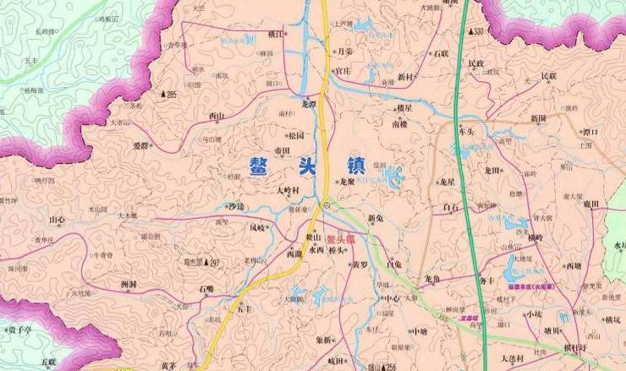
省道S355
京珠高速
建设项目
S
W
E
N
图 例
建设项目：
环境影响与措施：项目建设对环境的影响分为施工期和营运期。
施工期对周边环境可能造成的不利影响主要有施工扬尘、施工机械噪声、施工生产及生活污水、建筑垃圾和生活垃圾、水土流失等。施工扬尘通过洒水抑尘、遮盖等措施防治；选用低噪声的施工机械和运输车辆，并加强设备、机械和车辆的维护、保养、管理控制噪声污染；施工生产及生活污水依托现有广州丰力橡胶轮胎有限公司的污水处理设施进行处理；建筑垃圾和生活垃圾交由市政环卫部门处理。采取以上措施后，施工期产生的环境影响较小。
营运期可能造成的主要环境影响为燃气轮机废气，工业废水、员工生活污水，设备噪声和生活垃圾等。燃机采用低氮燃烧技术，从源头控制废气污染，保证烟气达标排放；工业废水排至广州丰力橡胶轮胎有限公司处理，待市政污水处理厂建成后接入市政污水管网，生活污水经厂内污水处理系统处理回用；采用低噪声风机和电机，燃气轮机、变压器、调压站等设备采用隔声屏障等措施隔音降噪，此外对设备安装减振、消声等措施控制项目噪声。采取以上措施后，营运期各污染物达标排放，产生的环境影响较小。
目前建设单位广州发展电力集团有限公司委托环境保护部华南环境科学研究所承担该项目环境影响报告书编制工作。为广泛听取受项目影响民众对项目建设的意见，更好地预防和减轻项目在建设和运行管理过程中对周边环境的影响，恳请各方有关人士大力支持，认真填写，多谢合作！
个人信息 | 请在所选字母处打“√”
年龄 | A16～30B31～40C41～50D51～60E61岁以上
性别 | A男B女
职业 | A农民B工人C教育D政府机关E商人  F社会服务G其他
文化程度 | A大学本科及以上B大专C中专/高中D初中及以下
调查问题 | 请您选择（请在所选项字母处打“√”）
1．您对广州发展鳌头分布式能源站项目的了解程度？ | A了解B听说过C不知道
2．您认为本项目附近地区总体环境状况如何？ | A很好B一般C不好D很差
3．您认为本项目的建设对当地经济发展的作用如何？ | A很有利B有利C不利D无影响
4．您认为本项目施工期间会对环境造成哪些影响？(可多选) | A废水B废气C噪声D固体废物  E生态影响F其他（）
5．您认为本项目建成运营过程中会对环境造成哪些影响？(可多选) | A废水B废气C噪声D固体废物  E其他（）
6．您认为本项目的建设施工和运营对周边环境的总体影响如何？ | A影响较大B有影响，但可以接受C影响较小  D无所谓
7．在拟采用环保措施的基础上，您认为还应加强哪些方面的污染防治措施？（可多选） | A污水治理B废气治理C噪声治理D固体废物处置  E生态保护F其他（）
8．若全面落实各项环保措施，使污染物达标排放，您是否赞成本项目建设？ | A赞成B无所谓C不赞成  （不赞成原因：）
9．您对本项目的建设还有什么其他建议和意见？
姓名： 联系方式：
联系地址：

表4.3-2广州发展鳌头分布式能源站项目环境影响评价
公众参与调查表（团体部分）
项目名称：广州发展鳌头分布式能源站项目
项目概况：广州发展鳌头分布式能源站项目位于广州从化鳌头镇鳌头工业基地人和片区内广州丰力橡胶轮胎有限公司旁，项目总占地面积约50亩，总投资约20,000万元。首期建设2台15MW级天然气热电联产机组，并预留二期扩建条件。拟建项目以天然气为燃料，对鳌头工业园区实施集中供热、供冷，投产后全厂总热效率达80%以上。主要建设内容包括2台燃气轮机、余热锅炉、天然气调压站等。
项目建设位置见下图。
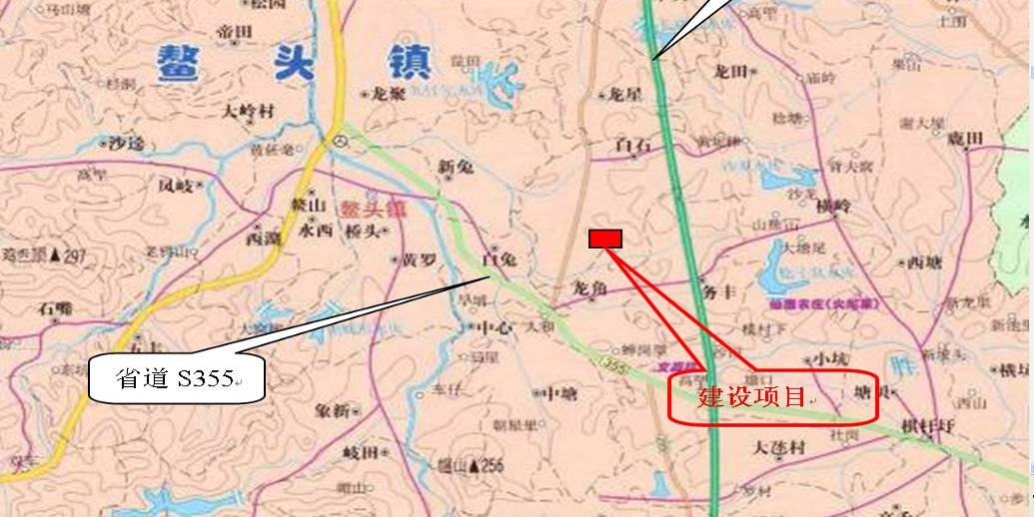
环境影响与措施：项目建设对环境的影响分为施工期和营运期。
施工期对周边环境可能造成的不利影响主要有施工扬尘、施工机械噪声、施工生产及生活污水、建筑垃圾和生活垃圾、水土流失等。施工扬尘通过洒水抑尘、遮盖等措施防治；选用低噪声的施工机械和运输车辆，并加强设备、机械和车辆的维护、保养、管理控制噪声污染；施工生产及生活污水依托现有广州丰力橡胶轮胎有限公司的污水处理设施进行处理；建筑垃圾和生活垃圾交由市政环卫部门处理。采取以上措施后，施工期产生的环境影响较小。
营运期可能造成的主要环境影响为燃气轮机废气，工业废水、员工生活污水，设备噪声和生活垃圾等。燃机采用低氮燃烧技术，从源头控制废气污染，保证烟气达标排放；工业废水排至广州丰力橡胶轮胎有限公司处理，待市政污水处理厂建成后接入市政污水管网，生活污水经厂内污水处理系统处理回用；采用低噪声风机和电机，燃气轮机、变压器、调压站等设备采用隔声屏障等措施隔音降噪，此外对设备安装减振、消声等措施控制项目噪声。采取以上措施后，营运期各污染物达标排放，产生的环境影响较小。
目前建设单位广州发展电力集团有限公司委托环境保护部华南环境科学研究所承担该项目环境影响报告书编制工作。为广泛听取受项目影响民众对项目建设的意见，更好地预防和减轻项目在建设和运行管理过程中对周边环境的影响，恳请各方有关人士大力支持，认真填写，多谢合作！
调查问题 | 请您选择（请在所选项字母处打“√”）
1．贵单位认为广州发展鳌头分布式能源站项目的建设对本地区经济发展影响如何？ | A很有利B有利C不利D无影响
2．贵单位认为本项目附近地区总体环境状况如何？ | A很好B一般C不好D很差
3．贵单位认为本项目施工期间会对环境造成哪些影响？(可多选) | A废水B废气C噪声D固体废物  E生态影响F其他（）
4．贵单位认为本项目建成运营过程中会对环境造成哪些影响？(可多选) | A废水B废气C噪声D固体废物  E其他（）
5．在拟采用环保措施的基础上，贵单位认为还应加强哪些方面的污染防治措施？（可多选） | A污水治理B废气治理C噪声治理D固体废物处置  E生态保护F其他（）
6．若全面落实各项环保措施，各项污染物达标排放，贵单位是否赞成本项目的建设？ | A赞成B无所谓C不赞成  （不赞成原因：）
7．贵单位对本项目的建设还有什么其他建议和意见？
单位名称（加盖公章）：
单位地址：
联系人：联系方式：

4.4公众参与调查结果统计与分析

4.4.1公众调查结果统计与分析
4.4.1.1公众调查情况统计
本项目公众参与共发放调查问卷140份，回收有效问卷130份，回收率为93%，调查的公众全部处于项目环境影响范围内。同时建设项目周边的7家单位进行了问卷调查，参与调查的单位均处于项目环境影响范围内。调查单位和个人数量符合《广东省建设项目环保管理公众参与实施意见》（粤环[2007]99号）中“参与调查的单位中位于项目环境(含风险事故)影响范围内的单位数量不得少于70％，参与调查的个人中位于项目环境(含风险事故)影响范围内的个人数量不得少于70％”的规定。
此外，公众对口头交流也积极配合，公众个人问卷调查结果统计如表4.4-1、表4.4-2所示。
表4.4-1公众参与人员代表性统计表
调查指标 |  | 人数（人） | 百分比（%）
年龄 | A16-30岁 | 40 | 30.8
年龄 | B31-40岁 | 30 | 23.1
年龄 | C41-50岁 | 30 | 23.1
年龄 | D51-60岁 | 15 | 11.5
年龄 | E61岁以上 | 15 | 11.5
性别 | A男 | 74 | 56.9
性别 | B女 | 56 | 43.1
职业 | A农民 | 92 | 70.8
职业 | B工人 | 18 | 13.8
职业 | C教育 | 5 | 3.8
职业 | D政府机关 | 0 | 0.0
职业 | E商人 | 3 | 2.3
职业 | F社会服务 | 1 | 0.8
职业 | G其他 | 11 | 8.5
文化程度 | A大学本科及以上 | 2 | 1.5
文化程度 | B大专 | 2 | 1.5
文化程度 | C中专/高中 | 41 | 31.5
文化程度 | D初中及以下 | 85 | 65.5
表4.4-2公众意见统计表
序号 | 调查问题 | 备选项 | 人数（人） | 百分比（%）
1 | 您对广州鳌头分布式能源站项目的了解程度？ | A了解 | 9 | 6.9
1 | 您对广州鳌头分布式能源站项目的了解程度？ | B听说过 | 34 | 26.2
1 | 您对广州鳌头分布式能源站项目的了解程度？ | C不知道 | 87 | 66.9
2 | 您认为本项目附近地区总体环境状况如何？ | A很好 | 24 | 18.5
2 | 您认为本项目附近地区总体环境状况如何？ | B一般 | 79 | 60.8
2 | 您认为本项目附近地区总体环境状况如何？ | C不好 | 23 | 17.7
2 | 您认为本项目附近地区总体环境状况如何？ | D很差 | 4 | 3.1
3 | 您认为本项目对当地经济发展的作用如何？ | A很有利 | 13 | 10.0
3 | 您认为本项目对当地经济发展的作用如何？ | B有利 | 89 | 68.5
3 | 您认为本项目对当地经济发展的作用如何？ | C不利 | 5 | 3.8
3 | 您认为本项目对当地经济发展的作用如何？ | D无影响 | 23 | 17.7
4 | 您认为本项目施工期间会对环境造成哪些影响？(可多选) | A废水 | 32 | 24.6
4 | 您认为本项目施工期间会对环境造成哪些影响？(可多选) | B废气 | 52 | 40.0
4 | 您认为本项目施工期间会对环境造成哪些影响？(可多选) | C噪声 | 64 | 49.2
4 | 您认为本项目施工期间会对环境造成哪些影响？(可多选) | D固体废物 | 24 | 18.5
4 | 您认为本项目施工期间会对环境造成哪些影响？(可多选) | E生态影响 | 21 | 16.2
4 | 您认为本项目施工期间会对环境造成哪些影响？(可多选) | F其他 | 4 | 3.1
5 | 您认为本项目建成运营过程中会对环境造成哪些影响？(可多选) | A废水 | 56 | 43.1
5 | 您认为本项目建成运营过程中会对环境造成哪些影响？(可多选) | B废气 | 74 | 56.9
5 | 您认为本项目建成运营过程中会对环境造成哪些影响？(可多选) | C噪声 | 37 | 28.5
5 | 您认为本项目建成运营过程中会对环境造成哪些影响？(可多选) | D固体废物 | 16 | 12.3
5 | 您认为本项目建成运营过程中会对环境造成哪些影响？(可多选) | E其他 | 12 | 9.2
6 | 您认为本项目的建设施工和运营对周边环境的总体影响如何？ | A影响较大 | 6 | 4.6
6 | 您认为本项目的建设施工和运营对周边环境的总体影响如何？ | B有影响，但可以接受 | 86 | 66.2
6 | 您认为本项目的建设施工和运营对周边环境的总体影响如何？ | C影响较小 | 29 | 22.3
6 | 您认为本项目的建设施工和运营对周边环境的总体影响如何？ | D无所谓 | 9 | 6.9
7 | 在拟采用环保措施的基础上，您认为还应加强哪些方面的污染防治措施？（可多选） | A污水治理 | 56 | 43.1
7 | 在拟采用环保措施的基础上，您认为还应加强哪些方面的污染防治措施？（可多选） | B废气治理 | 60 | 46.2
7 | 在拟采用环保措施的基础上，您认为还应加强哪些方面的污染防治措施？（可多选） | C噪声治理 | 38 | 29.2
7 | 在拟采用环保措施的基础上，您认为还应加强哪些方面的污染防治措施？（可多选） | D固体废物处置 | 22 | 16.9
7 | 在拟采用环保措施的基础上，您认为还应加强哪些方面的污染防治措施？（可多选） | E生态保护 | 26 | 20.0
7 | 在拟采用环保措施的基础上，您认为还应加强哪些方面的污染防治措施？（可多选） | F其他 | 0 | 0.0
8 | 若全面落实各项环保措施，使污染物达标排放，您是否赞成本项目建设？ | A赞成 | 101 | 77.7
8 | 若全面落实各项环保措施，使污染物达标排放，您是否赞成本项目建设？ | B无所谓 | 27 | 20.8
8 | 若全面落实各项环保措施，使污染物达标排放，您是否赞成本项目建设？ | C不赞成（填写原因： | 2 | 1.5
4.4.1.2公众调查结果分析
（1）参与调查公众代表性分析
根据表4.4-1的统计结果，对参与调查公众代表性分析如下：
年龄阶段方面，16-30岁占30.8%，31-40岁占23.1%，41-50岁占23.1%，51-60岁占11.5%，61岁以上占11.5%。调查的公众中，年龄分布在各个阶段，这与当地的实际情况相符合。
性别方面，男性占56.9%，女性占43.1%。
职业方面，农民占70.8%，工人占13.8%，教育占3.8%，政府机关为0，商人占2.3%，社会服务占0.8%，其他职业占8.5%，这与当地为农村地区的实际情况完全相符。
文化程度方面，大学本科和大专以上学历均为1.5%，高中或中专占31.5%，初中及以下占65.5%，参与调查的公众学历基本不高，符合当地社会实际情况。
综合而言，本次公众参与所选取的参与人员均为当地公众，具有较好的代表性，其意见可以反映出受项目影响或可以影响项目的公众，特别是受项目直接影响和间接影响的公众的主要意见和建议。
（2）公众意见分析
1.您对广州鳌头分布式能源站项目的了解程度？回答了解的有9人，占6.9%；回答听说过的有34人，占26.2%；回答不知道的有87人，占66.9%，说明只有较少数的公众听说过或了解项目的选址及建设，大部分公众均不知情，通过本次公众参与调查，扩大了项目的宣传范围，同时建设单位应加强对项目建设的宣传力度。
图4.4-1公众对建设项目的了解程度
2.您认为本地区总体环境状况如何？回答很好的有24人，占18.5%；回答一般的有79人，占60.8%；回答不好的23人，占17.7%，回答很差的有4人，占3.1%。大部分公众认为项目附近地区总体环境状况一般，有部分的公众认为附近总体环境状况很好，部分公众认为项目附近总体环境状况不好。本项目的建设应重视对污染物的治理，确保不加重区域环境的污染。
图4.4-2公众对项目周边环境状况好坏的看法
3.您认为本项目对当地经济发展的作用如何？回答很有利的13人，占10.0%；回答有利的89人，占68.5%；回答不利的5人，占3.8%；回答无影响的23人，占17.7%。说明绝大部分公众认为本项目的建设有利于当地经济的发展。
图4.4-3公众认为项目对当地经济发展的作用
4.您认为本项目施工期会带来哪些环境影响(可多选)？回答废水的32人，占24.6%；回答废气的52人，占40%；回答噪声的64人，占49.2%；回答固体废物的24人，占18.5%，回答生态影响的21人，占16.2%，回答其他的4人，占3.1%。可见，公众普遍认为项目施工时会产生废水、废气、噪声、固体废物和影响生态环境，更多的公众认为主要是产生废气和噪声，说明公众对项目施工期的环境影响较为关注，建设单位应该采取有效措施，控制项目建设施工过程对环境的影响。
图4.4-4公众认为项目施工期的环境影响
5.您认为本项目建成运营过程中会对环境造成哪些影响(可多选)？回答废水的56人，占43.1%；回答废气的74人，占56.9%；回答噪声影响的37人，占28.5%；回答固体废物的16人，占12.3%，回答其他的12人，占9.2%。大部分公众认为项目运营期会带来废水和废气影响，相当数量的公众认为还会带来噪声影响。建设单位应重视项目运营过程中的环保管理，落实环保“三同时”制度，全面控制项目污染物的排放，将项目运营对周边环境的不利影响降到最低。
图4.4-5公众认为项目运营期的环境影响

图4.4-6 公众认为项目对周边环境的总体影响程度
6.您认为本项目的建设施工和运营对周边环境的总体影响如何？回答影响较大的有6人，占4.6%；回答有影响但可以接受的有86人，占66.2%；回答影响较小的有29人，占22.3%；回答无所谓的有9人，占6.9%。大部分公众认为本项目建设施工和运营对周边环境的影响较小或可以接受，只有4.6%的公众认为项目施工和运营对周边环境影响较大。可见，受调查的大部分公众认为项目建设和运营对环境的影响处于可以接受的范围。
7.在拟采用的环保措施的基础上，您认为还应加强哪些方面污染防治措施（可多选）？回答污水治理的56人，占43.1%；回答废气治理的60人，占46.2%；回答噪声治理的38人，占29.2%；回答固体废物处置的22人，占16.9%，回答生态保护的有26人，占20%，回答其他的有0人。较多的公众认为应加强项目的污水和废气治理，部分公众认为应加强噪声治理、固废处理和生态保护等。调查结果反映了公众对本项目在污染治理方面的要求，希望本项目的各种污染均能得到妥善处理。
图4.4-7公众认为应加强的环保措施
8.若全面落实各项环保措施，使污染物达标排放，您是否赞成本项目的建设？回答赞成的有101人，占77.7%；回答不赞成的2人，占1.5%；回答无所谓的27人，占20.8%。说明受访的绝大部分群众是支持本项目的建设的。但前提是保证落实相关环保措施，保证达标处理，建设单位必须十分重视这一点，认真按环评和相关环境法律法规的要求，做好各项防治措施，确保项目对环境影响最小，在环境和公众可接受的范围内。
图4.4-8公众对项目建设的赞成程度
另外，调查表中还征求了公众对该项目的其他意见和建议，公众提出的主要意见是在项目发展的同时保护好生态环境，保护大气环境，项目的建设不要对农田造成不利影响。
（3）对公众意见采纳与不采纳的说明
环评单位把公众意见及时向建设单位进行了反映，建设单位十分重视，就公众意见与建议的可行性进行了充分的论证，表示充分采纳公众提出的上述意见和建议，在项目发展的同时，重视项目对周边环境的影响，全面认真地落实各个环节的污染防治措施，保护好生态环境；对于废气的处理将严格落实环评报告书提出的要求，确保废气达标排放；项目的建设和运营不涉及占用农田，且保证污染物达标排放，杜绝对农田造成不利影响。

4.4.2单位调查结果统计与分析
（1）调查结果统计
本次公众参与调查，对项目周边的7家单位进行了团体意见调查，受调查的7家单位均位于项目环境影响范围内，位于项目环境影响范围内的单位数量为100%，满足“参与调查的单位中位于项目环境(含风险事故)影响范围内的单位数量不得少于70％”的要求。问卷调查结果统计如表4.4-3所示。
表4.4-3单位公众意见统计表
序号 | 调查问题 | 备选项 | 单位（个） | 百分比（%）
1 | 贵单位认为广州发展鳌头分布式能源站项目的建设对本地区经济发展影响如何？ | A很有利 | 7 | 100.
1 | 贵单位认为广州发展鳌头分布式能源站项目的建设对本地区经济发展影响如何？ | B有利 | 0 | 0
1 | 贵单位认为广州发展鳌头分布式能源站项目的建设对本地区经济发展影响如何？ | C不利 | 0 | 0
1 | 贵单位认为广州发展鳌头分布式能源站项目的建设对本地区经济发展影响如何？ | D无影响 | 0 | 0
2 | 贵单位认为本项目附近地区总体环境状况如何？ | A很好 | 0 | 0
2 | 贵单位认为本项目附近地区总体环境状况如何？ | B一般 | 7 | 100
2 | 贵单位认为本项目附近地区总体环境状况如何？ | C不好 | 0 | 0
2 | 贵单位认为本项目附近地区总体环境状况如何？ | D很差 | 0 | 0
3 | 贵单位认为本项目施工期间会对环境造成哪些影响？(可多选) | A废水 | 1 | 14
3 | 贵单位认为本项目施工期间会对环境造成哪些影响？(可多选) | B废气 | 1 | 14
3 | 贵单位认为本项目施工期间会对环境造成哪些影响？(可多选) | C噪声 | 6 | 86
3 | 贵单位认为本项目施工期间会对环境造成哪些影响？(可多选) | D固体废物 | 6 | 86
3 | 贵单位认为本项目施工期间会对环境造成哪些影响？(可多选) | E生态影响 | 2 | 29
3 | 贵单位认为本项目施工期间会对环境造成哪些影响？(可多选) | F其他 | 0 | 0
4 | 贵单位认为本项目建成运营过程中会对环境造成哪些影响？(可多选) | A废水 | 2 | 29
4 | 贵单位认为本项目建成运营过程中会对环境造成哪些影响？(可多选) | B废气 | 2 | 29
4 | 贵单位认为本项目建成运营过程中会对环境造成哪些影响？(可多选) | C噪声 | 7 | 100
4 | 贵单位认为本项目建成运营过程中会对环境造成哪些影响？(可多选) | D固体废物 | 0 | 0
4 | 贵单位认为本项目建成运营过程中会对环境造成哪些影响？(可多选) | E其他 | 0 | 0
5 | 在拟采用环保措施的基础上，贵单位认为还应加强哪些方面的污染防治措施？（可多选） | A污水治理 | 3 | 43
5 | 在拟采用环保措施的基础上，贵单位认为还应加强哪些方面的污染防治措施？（可多选） | B废气治理 | 3 | 43
5 | 在拟采用环保措施的基础上，贵单位认为还应加强哪些方面的污染防治措施？（可多选） | C噪声治理 | 7 | 100
5 | 在拟采用环保措施的基础上，贵单位认为还应加强哪些方面的污染防治措施？（可多选） | D固体废物处置 | 0 | 0
5 | 在拟采用环保措施的基础上，贵单位认为还应加强哪些方面的污染防治措施？（可多选） | E生态保护 | 2 | 29
5 | 在拟采用环保措施的基础上，贵单位认为还应加强哪些方面的污染防治措施？（可多选） | F其他 | 0 | 0
6 | 若全面落实各项环保措施，各项污染物达标排放，贵单位是否赞成本项目的建设？ | A赞成 | 7 | 100
6 | 若全面落实各项环保措施，各项污染物达标排放，贵单位是否赞成本项目的建设？ | B无所谓 | 0 | 0
6 | 若全面落实各项环保措施，各项污染物达标排放，贵单位是否赞成本项目的建设？ | C不赞成 | 0 | 0
7 | 贵单位对本项目的建设还有什么其他建议和意见？ | 无
（2）调查结果分析
1.贵单位认为广州发展鳌头分布式能源站项目的建设对本地区经济发展影响如何？参与调查的单位均认为很有利，说明受调查单位均认为本项目的建设对本地区的经济发展起促进作用。
2.贵单位认为本项目附近地区总体环境状况如何？参与调查的单位均认为附近地区总体环境状况一般。
3.贵单位认为本项目施工期间会对环境造成哪些影响？回答废水影响和废气影响的单位均为1家，均占14%；回答噪声影响和固体废物影响的单位均为6家，均占86%；回答生态影响的单位有2家，约占19%，回答其他的单位0家。说明受调查单位最担心本项目在施工期间会对周围环境产生的噪声和固体废物污染，希望建设单位给以足够的重视，最大限度降低项目施工期的噪声影响，妥善处理项目施工过程中产生的固体废物。
4.贵单位认为本项目建成运营过程中会对环境造成哪些影响？回答废水影响和废气影响的单位均为2家，均占29%；回答噪声影响的单位有7家，占100%；回答固体废物和其他影响的单位有0家。受访单位最担心的是本项目运营期的噪声污染，建设单位应采取相应环保措施控制噪声对周边环境的污染；同时做好项目运营过程中的废水、废气处理。
5.在拟采用环保措施的基础上，贵单位认为还应加强哪些方面的污染防治措施？调查单位中，建议加强污水治理和废气治理的单位均为3家，均占43%；回答噪声治理7家，占100%；回答生态保护的2家，占29%；回答固体废物处置和其他的0家。希望建设单位能严格做好各项环保措施以减少对环境的不利影响，尤其是做好项目噪声控制，保证达标排放，不造成扰民现象。
6.若全面落实各项环保措施，各项污染物达标排放，贵单位是否赞成本项目的建设？在7家受访单位中，回答赞成的7家，占100%，没有单位不赞成。受调查的单位均赞成本项目的建设，但前提是严格落实好各项环境保护措施，保证污染物达标排放。建设单位应该高度重视环境效益，做好各项环境保护措施。真正做到社会效益，环境效益和经济效益的统一。
（3）对单位意见采纳与不采纳的说明
环评单位把受调查单位的意见及时向建设单位进行了反映，建设单位十分重视，对于受调查单位提出的意见和建议，建设单位表示充分采纳，在项目发展的同时，关注对周边环境的保护，全面认真地落实各个环节的污染防治措施，对污染物的处理将严格落实环评报告书提出的要求，确保达标排放，尤其是做好噪声污染的控制，在项目运营的同时，严格执行各项目污染物的排放标准，把项目建设和运营对环境的影响降到最低。

4.5报告书简本公示意见
报告书简本公示期间没有收到公众意见。

4.6公众意见回访
公众意见调查结果显示，77.7%的公众表示，若项目建设全面落实各项环境保护措施，各污染物达标排放，对本项目的建设是支持的。20.8%的公众对支持项目的建设与否持无所谓态度，1.5%（2人）的公众因担心本项目的建设影响环境，不赞成本项目的建设。
建设单位及时对2位持反对意见的公众进行了电话回访，在耐心充分给这2位不赞成项目建设的公众解释本项目可能造成的环境污染、采取的环保措施以及相关措施的处理效果后，两位公众认为在环保措施落实之前对赞成本项目建设与否持保留意见。
对于以上2位公众的反对意见，建设单位表示：分布式能源站是国家大力支持推广的行业，使用清洁能源进行发电供热，其经济效益、环境效益意义重大，作为建设项目，其建设、生产难免会对环境造成影响，但在采取有效的环保措施后，其对环境的影响处于可接受的范围，对环境的影响远小于传统的火电项目；本项目的建设得到了周边绝大部分单位和公众的支持，但仍有2位公众反对本项目的建设，建设单位高度重视这两位公众的反对意见，在项目建设过程及投产以后，将严格按照本报告书的要求落实各项环境保护措施，从管理上、技术上确保各污染物达标排放，将本项目的建设和生产对环境的影响降至最低。

4.7公众参与结论
本环评报告书严格按照《环境影响评价公众参与暂行办法》（环发[2006]28号）和《广东省建设项目环保管理公众参与实施意见》（粤环[2007]99号）的精神和要求，组织、实施公众参与。实施方式包括环评信息公示、环评报告书简本公示和公众调查，得到相关公众的积极参与和配合，使本公众参与工作顺利完成。
公众意见调查结果显示，在环境保护方面，公众对本项目建设和运营过程中的水环境影响、大气环境影响、声环境影响以及固体环境影响均较为关注。在全面落实各项环保措施，各项污染物排放达标的前提下，本次调查的所有公众中，赞成本项目建设的有101人，占77.7%；不赞成的2人，占1.5%；表示无所谓的27人，占20.8%。说明受访的大部分群众是支持本项目的建设的。但前提是保证落实相关环保措施，保证达标处理，建设单位必须十分重视这一点，认真按环评和相关环境法律法规的要求，做好各项防治措施，确保项目对环境影响最小，在环境和公众可接受的范围内。建设单位及时对2位持反对意见的公众进行了回访，在耐心充分给这2位不赞成项目建设的公众解释本项目可能造成的环境污染、采取的环保措施以及相关措施的处理效果后，2位公众在环保措施落实之前对赞成本项目建设与否持保留意见。
对项目所在地附近的龙角村、务丰村、白石村、龙星村、白兔村等7家单位的调查意见显示，若项目全面落实环保措施、各污染物达标排放，7家单位均赞成本项目的建设。
针对公众和单位提出的意见和建议，本课题组及时与建设单位沟通，建设单位十分重视，并就公众和单位的意见进行了论证分析，表示充分采纳公众提出的上述意见和建议，在项目发展的同时，重视项目对周边环境的影响，全面认真地落实各个环节的污染防治措施，保护好生态环境；对于废气的处理将严格落实环评报告书提出的要求，确保废气达标排放；项目的建设和运营不涉及占用农田，且保证污染物达标排放，杜绝对农田造成不利影响。环评单位表示，会充分考虑社会公众的利益，接受公众和单位所提出的合理意见和建议，认真落实本环评报告书提出的环保措施和建议，维护相关公众和单位的切身利益，争取本项目的建设得到更广泛的支持。

5环境影响评价结论
广州发展鳌头分布式能源站项目符合相关法律法规要求，符合国家及广东省有关产业政策和环保政策，符合广州市城市总体发展规划和环境功能区划的要求，符合广州市的土地利用规划、广州市热电联产和分布式能源站发展规划的要求。项目总平面布置基本合理可行，所采用的生产设备和工艺方案较先进，清洁生产达到国内先进水平。采用清洁能源（天然气）并通过采取相应的污染防治措施和环境风险防范措施，可实现达标排放，对环境的影响满足环境功能区划的要求，污染物排放总量符合地方环保部门控制指标。
只要本项目在实施过程中严格按照“三同时”原则进行设计、施工和运行，落实设计和环评中提出的各项污染防治措施，在运行期，加强管理，落实环境风险防范措施，确保污染治理设施稳定达标运行，在解决好公众关心的各项环境问题的前提下，从环境保护的角度分析，该项目的建设是可行的。

6联系方式

6.1建设单位的名称和联系方式
建设单位：广州电力企业集团有限公司
联系人：管先生
电话：020-37850972
电子邮箱：121144531@qq.com
地址：广州市天河区临江大道3号发展中心29楼
邮编：510623

6.2环境影响评价机构的名称与联系方式
环境影响评价机构：环境保护部华南环境科学研究所
联系人：吴先生、李先生
电话：020-85543132
电子邮箱：wuxijian158@163.com LTR511@163.com
地址：广州市天河区员村西街七号大院
邮编：510655

